西安市新能源汽车充电设施
供需匹配与选址优化系统

—— 基于多源数据要素融合的空间分析与选址优化

项目报告
数据来源：大赛提供的数据集
图表基于项目真实运行结果生成

目录
摘要 4
第1章 项目概述 5
1.1 项目背景 5
1.2 应用行业与场景 5
1.3 模型与技术优势 6
1.4 主要研究内容与技术路线 7
第2章 解决方案 9
2.1 问题界定 9
2.2 总体方案设计 13
2.3 方案核心功能 13
第3章 多数据获取与预处理 23
3.1 多源数据来源总览 23
3.2 POI数据预处理流程 23
3.3 三级空间匹配策略详解 25
第4章 充电设施空间分布特征分析 27
4.1 充电设施空间分布可视化 27
4.2 区县密度统计分析 28
4.3 运营商市场份额分析 28
第5章 区域供需评估模型 31
5.1 空间网格生成方法 31
5.2 充电需求空间建模策略 32
5.3 两步移动搜索法供需匹配模型 33
5.4 全局空间自相关检验 35
第6章 冷热点分析与盲区识别 37
6.1 Getis-Ord Gi*统计量 37
6.2 百分位阈值法（实际使用的方法） 37
6.3 服务盲区识别 38
第7章 选址优化 40
7.1 候选点生成策略 40
7.2 优化模型 41
7.3 效果评估指标 43
7.4 优化结果可视化 44
第8章 系统实现 46
8.1 系统分层架构设计 46
8.2 交互式 Web 应用架构详解 47
8.3 关键技术特色与创新亮点 49
第9章 结论与展望 51
9.1 主要研究结论 51
9.2 研究存在的不足 51
9.3 未来研究与系统迭代展望 52
参考文献 53
附录 54
附录A 项目文件结构 54
附录B 核心配置参数 56
附录C 关键函数索引 57

摘要
本报告基于项目源代码与实际运行输出，围绕西安市新能源汽车充电设施的空间分布特征、网格尺度供需匹配评估以及新增站点选址优化三大核心议题展开系统性总结与分析。报告中引用的全部定量结果均源自当前工作目录下的输出文件（包括但不限于 output/comparison_table.csv、output/new_sites.csv、output/district_stats.csv、output/grid_supply_demand.geojson 等），所有结论严格依据项目实际运行结果得出，杜绝主观臆断与凭空推断，确保分析的科学性与可复现性。
以下核心定量结论均基于项目当前版本的输出文件，受随机种子（seed=42）控制，具体数值在不同运行环境下可能略有波动，但整体趋势和量级保持稳定：
- 现有充电站数量：3719 个（见 output/district_stats.csv 的区县统计汇总），总端口数 21580（端口数为当前版本的随机估算，参考 output/district_stats.csv 的 total_ports 列）。
- 新增站点建议：5 个（见 output/new_sites.csv），端口数统一为 6（脚本默认值）。
- 指标变化（见 output/comparison_table.csv）：
- 平均可达距离：由 763.97 m 降至 759.97 m，下降约 0.52%（绝对下降约 4.00 m）。
- 覆盖率（5 km）：由 99.30% 微增至 99.33%（西安市充电网络已高度饱和，覆盖率提升空间有限）。
- P95 可达距离（最远 5% 用户）：由 30783 m 降至 21218 m，下降约 31.07%，远郊可达性改善显著；距离基尼系数由 0.565 降至 0.514（下降约 9.06%），空间公平性提升。

第1章 项目概述

1.1 项目背景
在数据要素市场化改革持续深化与交通电动化转型加速推进的双重背景下，数据已跃升为城市基础设施精准规划的核心生产要素。西安市作为国家中心城市和关中平原城市群核心引擎，近年来新能源汽车保有量呈现爆发式增长态势，充电设施需求随之持续攀升。然而，当前充电设施布局中存在显著的空间不均衡问题：核心城区（雁塔、碑林、未央等）资源冗余、站点密集竞争，而城郊居住区与远郊区县（蓝田、周至、鄠邑等）服务盲区突出、充电可及性严重不足，供需时空错配现象日益加剧。与此同时，传统规划方法主要依赖经验判断与单一数据源，多源异构数据碎片化严重、治理标准化程度低，缺乏系统性的量化分析工具与智能选址决策手段，难以支撑新时期科学化、精细化的规划决策需求。本项目以多源数据要素深度融合为核心理念，贯穿数据治理、空间分析、智能建模、可视化决策全链条，系统构建了一套面向西安市新能源汽车充电设施的供需匹配评估与选址优化决策支持系统，精准识别充电服务缺口、科学优化站点空间布局，将分散的多源数据资源有效转化为可量化、可验证、可落地的规划决策能力，为西安市充电基础设施的高质量发展与公平性布局提供全流程数字化支撑。

1.2 应用行业与场景

1.2.1城市规划与住建领域
直接服务于市域充电基础设施专项规划的编制与修编、充电站点空间布局的合理化优化、以及充电设施建设用地的统筹协调，为城市规划管理部门提供可量化、可追溯、可验证的数据化决策支撑。

1.2.2.新能源交通领域
支撑新能源汽车的规模化推广、城乡充换电网络体系的科学规划建设、以及便捷高效的便民出行服务体系建设，以数据驱动方式持续提升城市交通电动化的整体服务水平与用户体验。

1.2.3.能源电力领域
服务于区域配电网的充电负荷时空特征分析、大规模充电设施的有序接入规划与智能调度、以及需求侧有序充电策略的制定与优化，为保障电网在交通电气化背景下的安全高效运行提供量化决策依据。

1.2.4.智慧城市与数字政府
支撑城市交通大数据资源体系的规范化治理、充电公共服务空间均等化的量化评估与持续改进、以及面向市民的智慧便民充电信息服务的开发与运营，全面助力数字政府建设与新型智慧城市战略的落地实施。

1.2.5.运营投资领域
为充电运营企业的投资选址决策、场站建设规模的科学配置、以及存量站点运营效率的持续优化提供多维数据依据，帮助企业在降低投资试错成本的同时最大化提升资产运营效益与市场竞争力。

1.3 模型与技术优势

1.3.1全流程数据要素治理能力强
构建多源数据采集、清洗、去重、标准化与空间化处理的完整流程，可将异构分散数据转化为高质量结构化数据集，为空间分析与模型运算提供稳定可靠的数据支撑。

1.3.2多源融合与空间分析精度突出
深度融合车辆分布、设施运营、路网、人口热力等数据，运用核密度、可达性、供需匹配等模型，精准识别需求热点与服务盲区，分析结果客观、量化、可验证。

1.3.3智能优化与落地复用性显著
基于带约束的多目标优化算法，兼顾覆盖率、空间公平性与交通邻近性等关键指标，方案科学可落地；同时形成标准化方法体系，可快速推广至其他城市与公共设施规划场景，复用价值高。

1.3.4选址可解释与前瞻决策能力强
面向选址决策全过程，系统内置选址可解释性、覆盖率热力叠加、方案保存对比、成本约束选址、需求预测选址与边际效益分析等多项创新分析功能，并提供四时段时空对比与一键式 HTML 报告导出，实现从"算出方案"到"解释方案、比选方案、前瞻方案"的完整决策闭环，显著提升规划决策的科学性、可解释性与前瞻性。

1.4 主要研究内容与技术路线
本项目以数据要素驱动为核心方法论，紧密围绕充电设施供需匹配评估与新增站点选址优化两大核心科学问题，开展从底层数据治理到上层决策支持的全流程系统性研究。整体工作可归纳为五大研究内容、四层技术架构，形成从数据到模型、从分析到决策的完整价值转化闭环。
在研究内容层面，本项目按数据流和价值链的自然递进关系，将整体工作分解为五个既相对独立又紧密衔接的研究模块：第一，多源数据获取与预处理——系统采集西安市全域 POI 兴趣点、行政区划边界、道路网络、人口空间分布及充电设施五大类原始数据，依次完成运营商识别、端口数估算、坐标清洗、去重与空间化标准化处理；第二，充电设施空间分布特征分析——设计三级空间匹配容错策略实现充电站与区县的精准归属，在此基础上计算区域设施密度、空间分布格局与运营商市场份额；第三，网格尺度供需匹配评估建模——构建 1 km x 1 km 高分辨率空间网格，以多类型 POI 加权和量化充电需求、以充电站端口总数衡量供给能力，引入高斯距离衰减函数改进两步移动搜索法（2SFCA），逐网格计算供需匹配得分并通过全局 Moran's I 指数检验空间自相关特征；第四，冷热点分析与服务盲区识别——采用百分位阈值法划分供给热点、冷点及普通区域，按设定阈值自动提取充电服务盲区并支持 GeoJSON 格式导出；第五，选址优化与效果评估——通过盲区中心优先、道路采样、需求加权随机补充生成候选点位，采用整数规划与贪心启发式算法进行多目标优化选址，以平均可达距离、5 km 覆盖率、基尼系数为指标定量对比优化前后效果。
在技术路线上，项目遵循数据输入 — 数据预处理 — 分析计算 — 可视化展示四层架构：数据输入层整合 POI、区县边界、路网、充电站 POI 四类核心数据；数据预处理层完成关键词筛选、运营商提取、端口估算、坐标清洗与区县匹配；分析计算层依次开展空间分布测度、供需得分计算、冷热点识别、盲区提取与智能选址优化；可视化展示层基于 Streamlit 搭建交互式 Web 应用，结合 Folium 空间地图与 Plotly 统计图表实现结果动态呈现，最终形成一套标准化、可复用、可推广的充电设施规划技术体系。
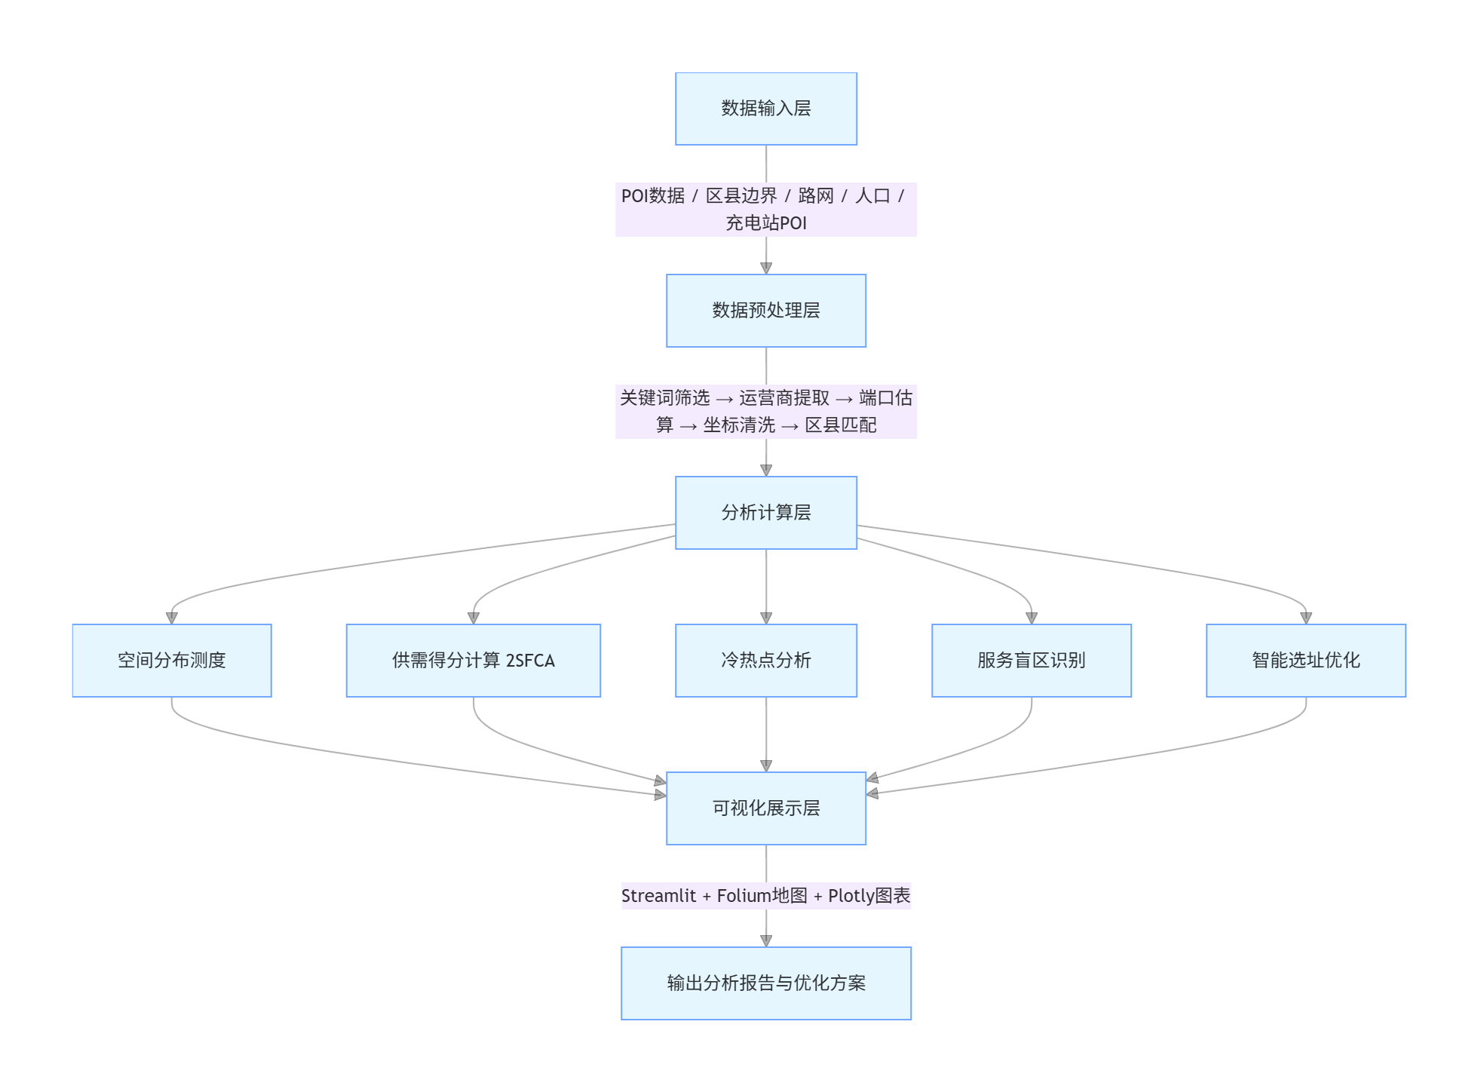
【图1-1】

第2章 解决方案

2.1 问题界定

2.1.1 充电设施空间分布不均衡问题
西安市充电设施的空间布局呈现显著的"核心—边缘"集聚特征：以雁塔区、碑林区、未央区为代表的中心城区充电站分布密集、服务半径重叠严重，而蓝田县、周至县、鄠邑区等远郊区县则面临充电站数量少、服务覆盖范围有限的结构性短缺。值得注意的是，远郊区县站点极为稀疏，服务覆盖严重不足。
上述空间不均衡分布格局在市场运行中引致了两个层面的深层矛盾：
- 供给侧结构性矛盾：
在充电站密集的核心城区，相邻站点之间因服务半径高度重叠而形成竞争性重复建设格局，部分站点的有效利用率持续低迷，导致宝贵的土地资源与电力配套资源陷入低效配置困境，既浪费了社会资本投入，也增加了电网负荷的局部压力；
- 需求侧可及性矛盾：
稀疏区域的居民面临较长的充电通勤距离（可达数公里），过高的时间和里程成本形成了"续航焦虑"，实质上降低了新能源汽车在这些区域的普及意愿和使用便利性。
本项目通过以下技术手段系统性地解决上述问题：
（1）三级空间匹配容错机制：逐级采用内部精确匹配、边界相交匹配与基于空间索引的最近邻匹配三重回退策略，从严格到宽松层层递进、逐级兜底，确保所有充电站均获得正确的区县归属，杜绝数据遗漏。
（2）UTM投影精度计量：将区县边界几何从地理坐标系投影至UTM Zone 49N平面坐标系，在平面投影下直接计算多边形面积并换算为km²，以充电站数量与面积之比获得密度指标，从根本上避免了地理坐标系下的投影变形误差。
将区县边界几何从地理坐标系（WGS84/EPSG:4326）投影至 UTM Zone 49N 平面坐标系（EPSG:32649，该区域横跨东经108°~109°，处于 UTM 49N 带中心，投影变形极小），在平面投影下直接计算多边形面积并换算为 km²。以"充电站数量 / 区县面积"获得密度指标（单位：个/km²），避免了直接在地理坐标系下使用经纬度度数计算面积所带来的严重投影变形误差。
（3）交互式分级设色密度图：基于高德矢量瓦片底图，按各区县密度值采用绿→红线性渐变填充渲染，每个区县绑定交互式弹窗显示详细指标，地图右上角叠加浮动统计面板汇总关键数据。页面同时提供可折叠的详细密度数据表，支持按密度排序浏览。该地图内置降级机制——若渲染失败，自动切换为备选等值区域图，确保功能鲁棒性。
基于 Folium 地图库叠加高德矢量瓦片（ webrd01.is.autonavi.com/appmaptile ，自带中文地名标注）作为底图，按照各区县密度值采用绿→红线性渐变填充渲染——低密度区域呈绿色（rgba(76,175,80,0.7)），高密度区域渐变为红色（rgba(244,67,54,0.7)）。每个区县多边形绑定交互式弹窗（Popup），显示区县名称、充电站数量、面积和密度四项指标。地图右上角叠加浮动统计面板，汇总区县总数、有充电站的区县数量、最高/最低/平均密度值。此外，页面提供可折叠的详细密度数据表，用户可展开查看各区县完整数据并按密度列排序 。该地图还内置了降级机制——若 Folium 渲染失败，自动切换为 Plotly choropleth 等值区域图作为备选方案，确保功能鲁棒性。

2.1.2 供需匹配量化评估缺失问题
传统充电设施评估往往止步于"有多少充电站"这一数量维度的统计，却忽略了一个更为关键的追问——"充电服务到底够不够用"。一座充电站的存在本身并不等同于充电需求的满足：如果所在区域人口密集、机动车保有量大，现有的充电能力能否有效消纳实际需求？不同区域之间的服务水平落差又有多大？要回答这些问题，仅靠站点计数远远不够，必须引入一套能够量化供给与需求在空间上匹配程度的评估模型。这正是本项目在方法层面的核心突破。
本项目通过以下技术路径系统地解决上述问题：
构建1kmx1km的渔网网格作为统一分析单元：将城市边界投影至UTM Zone 49N平面坐标系，以精确的1000m步长切分出规整的正方形网格，保证每个分析单元的物理面积严格一致，为后续供需量化计算提供标准化的空间载体。
交互式应用（app.py）中，按名称关键词筛选四类POI并分别统计各网格内的数量，以硬编码权重加权求和：需求 = 住宅×0.5 + 商业×0.3 + 办公×0.1 + 交通×0.1（权重之和为1.0），计算完成后截断至不小于1。
引入高斯距离衰减的两步移动搜索法（2SFCA）模型 ：将网格中心和充电站坐标统一投影至 UTM 坐标系后，使用自定义的纯 NumPy 欧氏距离函数构建距离矩阵（有意规避了 SciPy 在 Windows 平台下的 DLL 兼容性隐患）。距离衰减采用高斯核函数：
超过搜索半径（默认 5000m，用户可在 Streamlit 侧边栏以 3～10km 范围滑块动态调节）的单元直接截断为零。每个网格从所有充电站获取的加权总供给为 ，除以自身需求量后得到供需比。
以饱和变换函数将供需比映射至 [0,1] 得分区间 ：为避免极端供需比值拉得过开而丧失区分度，采用对数饱和函数进行数值压缩：
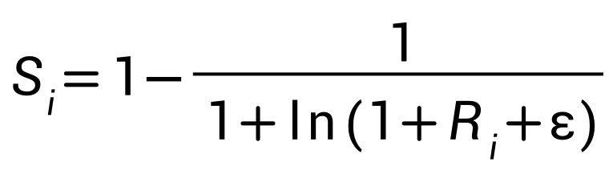
其中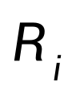 为网格 i的供需比，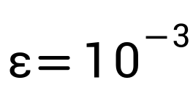为防止对数参数趋零的保护性偏移。该函数的数学特性决定了：当 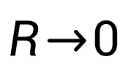时 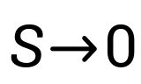（严重供不应求），当 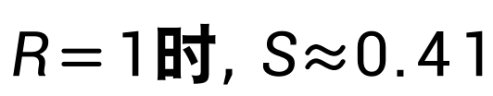（供需大致平衡），当 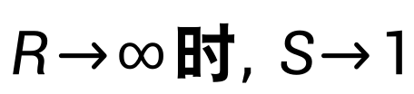（供给显著过剩）——对数压缩效应使得评分更贴合规划评估的实际直觉。

2.1.3 新增站点选址缺乏科学决策支持问题
当需要在现有网络基础上新增充电站时，传统的选址方式往往依赖人工经验或简单的"哪里缺就建哪里"的粗略判断，缺乏系统性的优化模型支撑。科学的选址应当综合考虑候选点的需求覆盖效率、与现有站点的距离约束、新增站点之间的分散要求等多重因素。
本项目通过以下方式解决该问题：
（1）设计三级候选点生成策略：
第一级，从服务盲区的每个网格几何中心出发，每个网格生成 3 个带随机偏移（约 ±330m）的候选点，并按需求量降序优先处理高需求盲区；第二级，若候选点总数不足 100 个，则从路网数据的道路线坐标点中随机采样补充；第三级，若仍不足 80 个，则在盲区内按需求量加权随机生成更多候选点（含更大约 ±555m 的随机偏移）。所有候选点生成后，自动剔除距现有充电站不足 500m 的点，并将最终候选集上限控制在 200 个以内。
- 实现两种互补的优化求解方法：
a） 整数规划方法 （基于 PuLP 库），将问题建模为 0-1 整数规划——以二值决策变量表示是否选中某候选点，目标函数为最大化所有候选点的加权需求覆盖量之和，约束条件包括新增数量不超过以及站点间最小间距 1.5km（防止过度集聚），求解器使用 CBC 并设置 60 秒超时保护；当候选点数量超过 80 个或整数规划未能返回可行解时，自动回退至贪心算法。
b） 贪心启发式方法 ，每次迭代选择能带来最大边际新增覆盖量的候选点（即选择覆盖最多未被覆盖需求网格的点），同样遵守 1.5km 分散约束——排除与已选站点间距不足 1.5km 的候选点后，在剩余候选中择最优者。该方法即为整数规划无解或候选点过多时的降级方案。
c） 构建三项评价指标对优化前后效果进行量化对比：
平均可达距离（每个网格到最近充电站的 UTM 欧氏距离的均值，单位 km）、5km 半径覆盖率（距离最近充电站不超过搜索半径的网格比例，单位 %）、基尼系数（基于网格到最近站点的最短距离序列计算，衡量充电可及性的空间均衡程度）。同时输出优化前后对比表，计算各指标的变化量和变化率。

2.2 总体方案设计
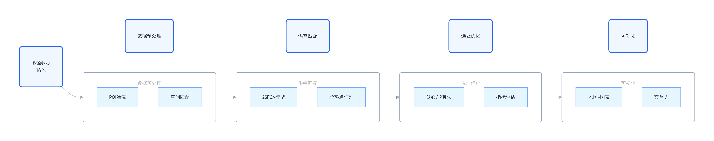
【图2-1】
本系统的核心设计理念为单一交互式应用架构，基于 Streamlit 构建响应式 Web 应用，整合全部分析流程：
交互式探索模式 （ app.py ）基于 Streamlit 框架构建单页响应式 Web 应用，用户通过左侧导航菜单自由切换三大任务模块，各任务下均设有三个相互关联的子功能视图。所有分析计算均在用户交互时实时触发执行，关键模型参数可通过侧边栏的滑块与选择框实现动态、即时调节，分析结果随之同步更新。该模式特别适用于交互式数据探索、参数敏感性实时分析、方案比选以及向非技术受众进行演示汇报等场景。

2.3 方案核心功能

2.3.1 充电设施空间分布可视化功能
本功能的定位是在一张可交互的地图上完整展示西安市全域所有充电站的空间位置分布，用户可自由缩放、平移地图，并点击任意站点标记查看其详细属性信息。
底图选用高德矢量地图瓦片（webrd01 服务，style=8，URL 模板含 API Key），叠加西安市各区县边界半透明填充图层（填充色 rgba(30,136,229,0.08)，描边色 #1e88e5，线宽 1px，透明度 0.08）；充电站以蓝色圆圈标记（CircleMarker）显示，半径固定 8px，描边色 #1e88e5，填充色 #42a5f5，填充透明度 0.9；鼠标悬停弹出信息窗口（Popup），包含站点名称、运营商、端口数、经纬度坐标；右下角固定图例面板，说明蓝色圆圈和区县边界图例含义；若地图加载失败，自动降级为表格形式展示原始数据。
输出产物 ：
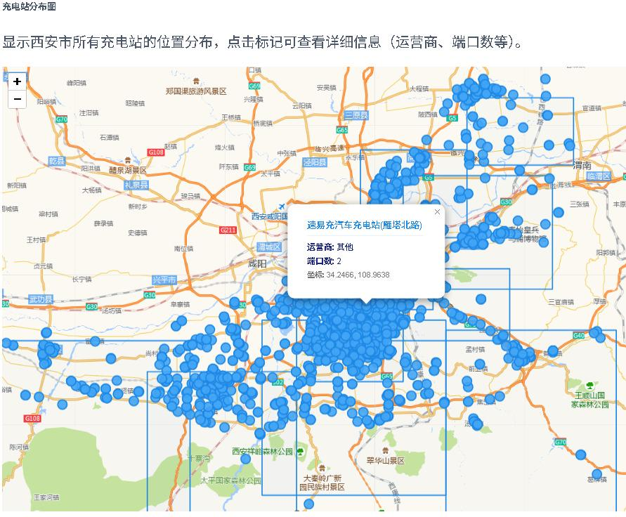
【图2-2 西安市充电站空间分布图】

2.3.2 区县密度统计分析功能
功能概述 ：计算各区县单位面积的充电站数量，以分级设色地图直观展示密度差异。
输出产物 ：
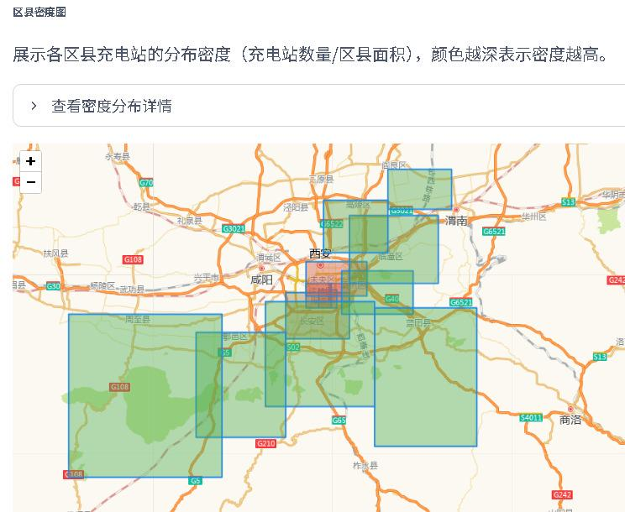
【图2-3 西安市各区县充电站密度分布图】

2.3.3 运营商市场份额分析功能
本功能从运营商维度切入，自动统计各充电运营商在西安市域内的站点数量及其占全市总量的百分比，以交互式柱状图直观呈现市场竞争格局与份额分布。
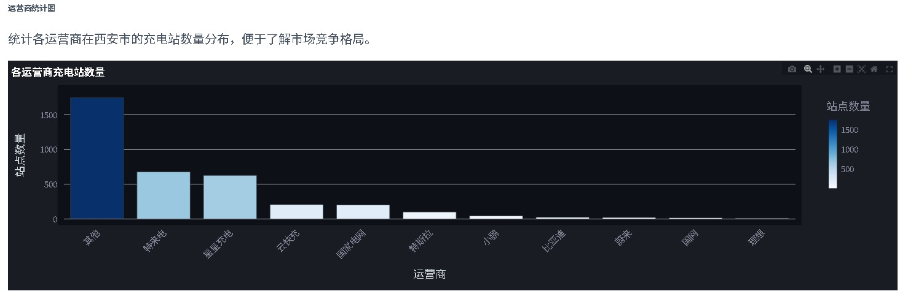
【图2-4 各运营商充电站数量分布柱状图】

2.3.4 网格供需得分计算与展示功能
本功能是供需分析模块的核心输出——基于改进的两步移动搜索法（2SFCA）模型，逐网格量化计算供需匹配得分，并以直观的七级分级设色地图呈现供需关系的空间分异格局。
(1) 网格创建：
接收城市边界（支持 MultiPolygon / Polygon / GeoDataFrame / GeoSeries 多种输入类型），投影到 UTM Zone 49N（EPSG:32649）；在 UTM 坐标系下按指定尺寸（默认 1000m）生成矩形渔网网格；使用 intersects() 批量过滤出与城市边界相交的网格；若预估网格数超过 15000 上限，自动按比例放大网格尺寸以减少总量；最终转回 WGS84 坐标系（EPSG:4326）用于显示，记录每个网格的中心点坐标（centroid 列）和编号（grid_name 列，格式"G"+4 位数字补零）。
顶部五个统计卡片：网格总数、平均供给量、平均需求量、供给不足区数量（得分 < 0.3）、供给充足区数量（得分 > 0.7）；
(2) 供需量计算：
得分范围 | 颜色 | 含义
< 0.15 | #7f0000（暗红） | 严重不足
0.15 ~ 0.30 | #d32f2f（红） | 供给不足
0.30 ~ 0.45 | #ff7043（橙红） | 略偏紧
0.45 ~ 0.55 | #fff176（淡黄） | 基本平衡
0.55 ~ 0.70 | #81c784（浅绿） | 略充足
0.70 ~ 0.85 | #4caf50（绿） | 供给充足
≥ 0.85 | #1b5e20（深绿） | 严重过剩
【表2-1】
使用 Folium GeoJson 加载网格数据，Tooltip 悬浮提示显示网格内端口数、可达供给、需求量、供需比、供需状态、供给得分；左下角（bottom: 30px; left: 30px）固定图例面板说明七级颜色含义。
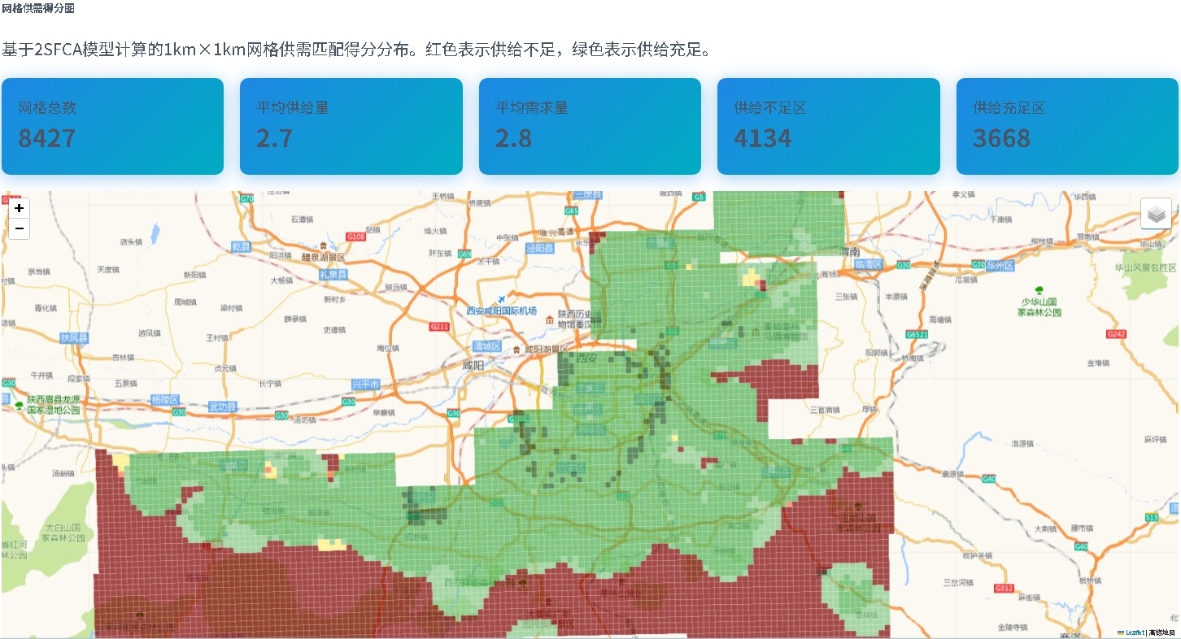
【图2-5 西安市充电设施网格供需匹配得分分布图】
(3) 2SFCA 模型计算：
将网格中心和充电站坐标投影到 UTM 坐标系，使用自定义的纯 NumPy 距离矩阵计算（纯NumPy向量化实现，规避Windows平台SciPy DLL兼容性问题）计算欧氏距离矩阵；
高斯衰减函数：$[W_{ij}=exp\left(−\frac{d_{ij}^{2}}{2d_{0}^{2}}\right)]$，其中 d0 为用户设定的搜索半径（默认 5000m）；超过搜索半径的衰减权重置零；每个网格的$可达供给i=\sum_{j}{W}ij⋅S_{j}$（对所有充电站的加权求和）；${供需比}_{i}=\frac{{可达供给}_{i}}{{需求量}_{i}+10^{−6}}$；${供需得分}_{i}=1−\frac{1}{1+\ln\left(1+{供需比}_{i}+10^{−3}\right)}$（对数饱和函数，将任意正供需比映射到 (0, 1) 区间）。

2.3.5 冷热点空间分布识别功能
重要说明：本项目的交互式应用（app.py）实际采用的是百分位阈值法而非 Getis-Ord Gi* 统计量进行冷热点分类，尽管界面底部显示了一篇"Getis-Ord Gi* 算法说明"的 markdown 文本。具体原因如下：
可视化展示：
热点阈值 = 供需得分的 85% 分位数（quantile(0.85)）
冷点阈值 = 供需得分的 15% 分位数（quantile(0.15)）
得分 ≥ 热点阈值 → 标记为"热点"
得分 ≤ 冷点阈值 → 标记为"冷点"
其余 → 标记为"不显著"
三色分类方案：热点 = #ff0000（鲜红），冷点 = #0066ff（亮蓝），不显著 = #cccccc（浅灰）；渲染顺序：先画不显著（透明度 0.4），再画冷点（透明度 0.7），最后画热点（透明度 0.7），确保热点/冷点在上层不被遮挡；Tooltip 显示网格 ID、聚集类型、供需得分；顶部三个统计卡片：热点区域数量、冷点区域数量、不显著区域数量；底部算法说明面板（HTML 自定义组件）解释 Getis-Ord Gi* 的理论含义（注：此处文字描述的是 Gi* 理论，但实际使用的是百分位法）。
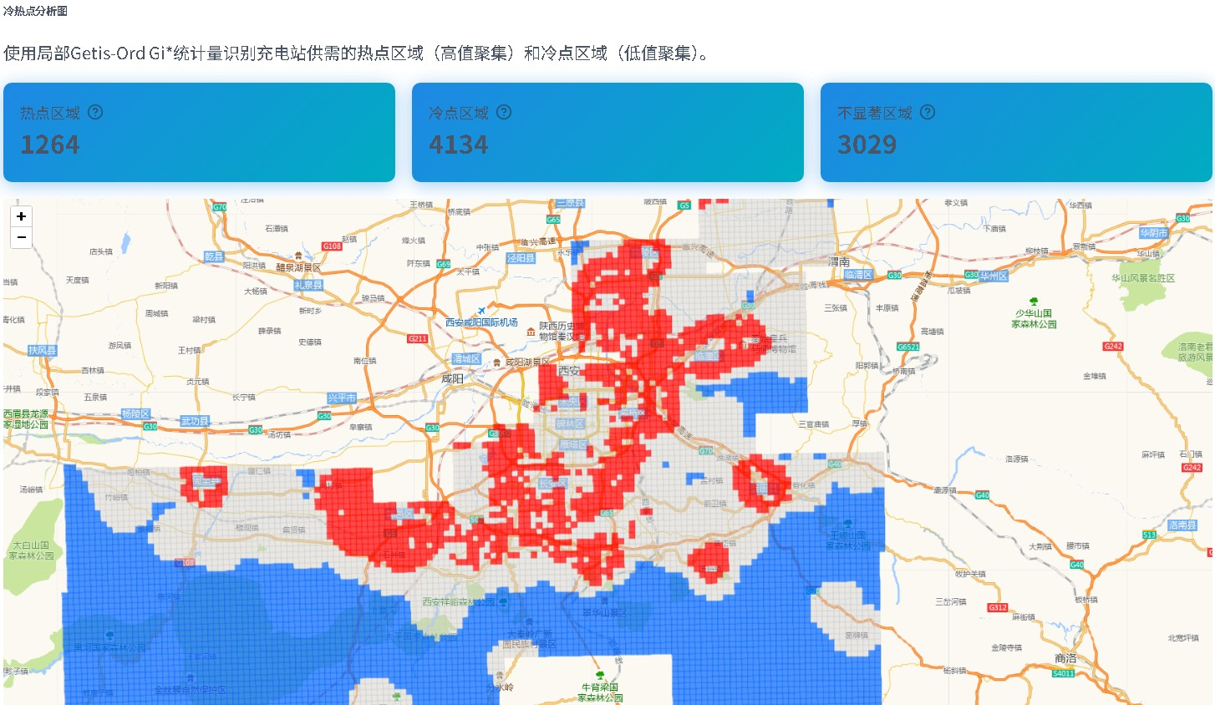
【图2-6冷热点空间分布可视图】

2.3.6 服务盲区识别与导出功能
本功能允许用户按需设定百分位数阈值，系统自动将供需得分处于该阈值以下的网格单元提取为服务盲区，在交互式地图上予以高亮标注，并支持将盲区数据导出为标准的 GeoJSON 格式文件以供下游分析使用。
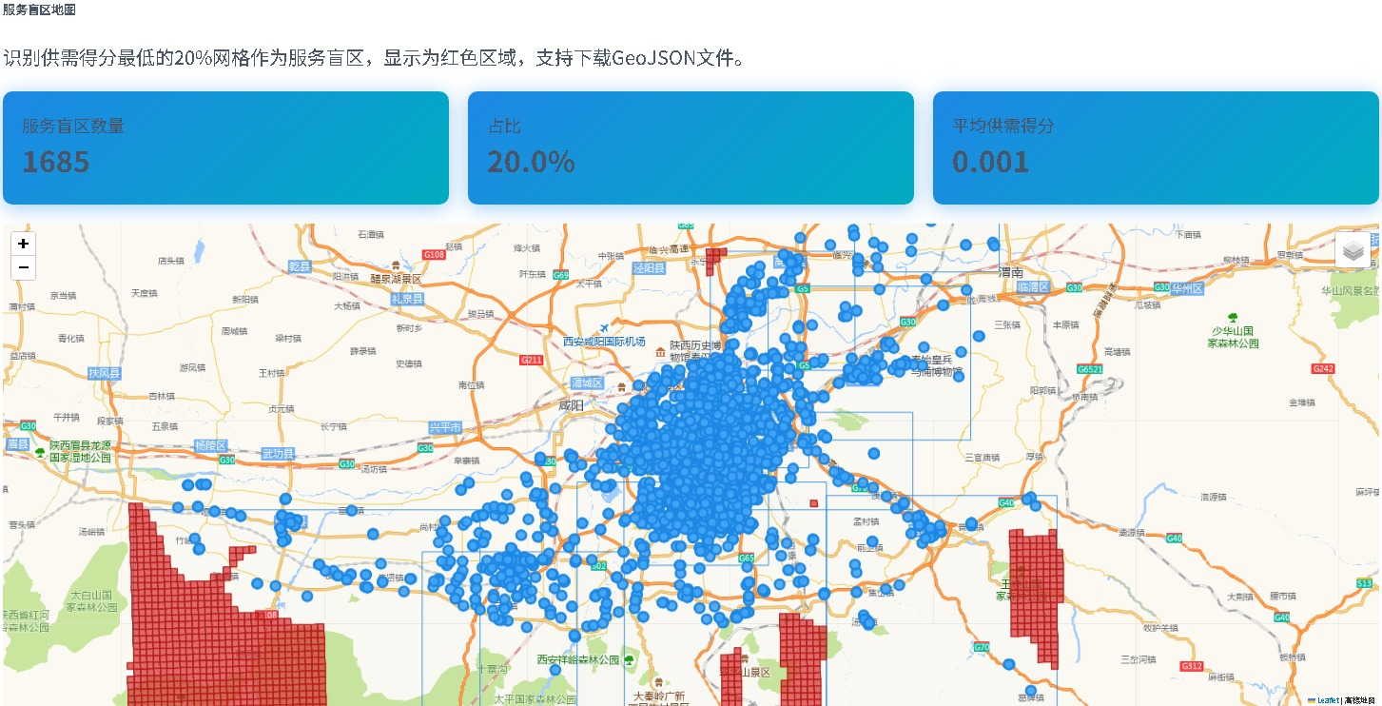
【图2-7 西安市充电服务盲区分布图】

2.3.7 智能选址优化推荐功能
本功能综合盲区空间范围与路网分布信息智能生成候选站点集合，继而调用数学优化求解引擎从候选集中筛选出能使全局服务改善最大化的 k 个最优新增站点位置。

(1) 候选点生成：
第一优先级——盲区中心采样：遍历所有盲区网格，按需求量降序排列，对每个网格在其几何中心附近生成 3 个候选点（添加范围在 ±0.003 度即约 ±333m 的经纬度随机偏移）；第二优先级——道路坐标折点采样：若候选点总量不足 100 个，从路网 Shapefile 中随机抽取道路线要素，依次取其 LineString 的坐标顶点，添加范围在 ±0.001 度（约 ±111m）的随机偏移后加入候选集；第三优先级——需求加权随机补充：若仍不足 80 个，在盲区内按各网格需求量占盲区总需求的比例作为抽样概率，加权随机生成候选点（偏移范围扩大至 ±0.005 度即约 ±555m）；去重过滤：计算所有候选点到现有充电站的球面近似距离（geometry.distance() * 111000），移除距离小于 500m 的候选点；若全部被移除则取消距离限制；最终候选集上限 200 个，超出则随机抽样缩减。
(2) 优化求解：
候选点预筛选：若候选点超过 100 个，先计算每个候选点在搜索半径内的加权需求覆盖得分（使用球面近似距离 cdist × 111000），保留覆盖力最强的前 100 个；整数规划路径（条件：求解方法选为"整数规划"且候选点 ≤ 80 个）：
决策变量：
xi∈{0,1}，i=1,…,n，表示是否选中第 i 个候选点；
初始化已覆盖集合为空；每轮迭代：在满足分散约束（距已选点 ≥ 1.5km）的剩余候选点中，选择能使新增加权覆盖量（仅统计此前未被覆盖的网格）最大的那个；
若所有候选点的新增覆盖均为零，则从合法候选点中随机选取；最多迭代
k 轮或直到无合法候选点为止。
(3) 参数控制（侧边栏可调参数）：
新增站点数量：滑块控制，范围 3~10，步长 1，默认 5；强制分散：复选框，默认开启（开启后站点间保持 ≥ 1.5km）；求解方法：下拉选择"贪心启发式"或"整数规划"，默认贪心；盲区阈值百分位数(侧边栏滑块，范围0.1~0.5，默认0.2)。
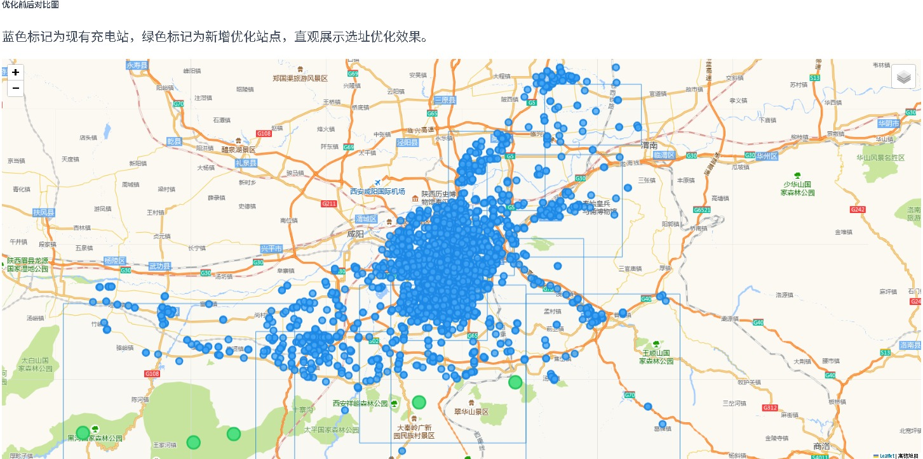
【图2-8 新增充电站选址优化结果图】

2.3.8 优化前后指标对比评估功能
(1) 优化求解：
平均可达距离：将所有网格中心点和所有站点（含新增）坐标投影到 UTM EPSG:32649 坐标系，使用欧氏距离矩阵，取每个网格到最近站点的距离，求算术平均值，单位转换为公里；
覆盖率：上述最近距离 ≤ 搜索半径（默认 5000m）的网格所占百分比；
基尼系数：将所有网格的最近距离升序排序后，用累积和法计算：$G=n(n+1)−2⋅\sum_{i=1}^{n}{\frac{C_{i}}{C_{n}}}$，其中 $C_{i}=\sum_{j=1}^{i}{d_{j}}$为排序后距离的累积和。该公式等价于标准基尼系数公式 $G=n⋅\frac{\sum{d_{i}^{2}}}{\sum{i}⋅d_{i}}−n(n+1)$，衡量距离分配的不平等程度（值越接近 0 表示越均衡）；分别计算"优化前"（仅现有站点）和"优化后"（现有 + 新增）两组指标。
目标函数为最大化所有选中候选点的加权需求覆盖量之和，约束条件包括新增站点数量上限（用户设定，默认5个）和站点间最小间距约束（1.5km分散约束），决策变量为0-1整数变量。
数据表格：四列（指标、优化前、优化后、变化），四行（平均可达距离 km、覆盖率 %、基尼系数、站点总数），变化列中距离下降显示"-xx.xx"，覆盖率上升显示"+xx.x"，基尼系数显示"±x.xxx"；
表格下方说明文字框解释各列含义。
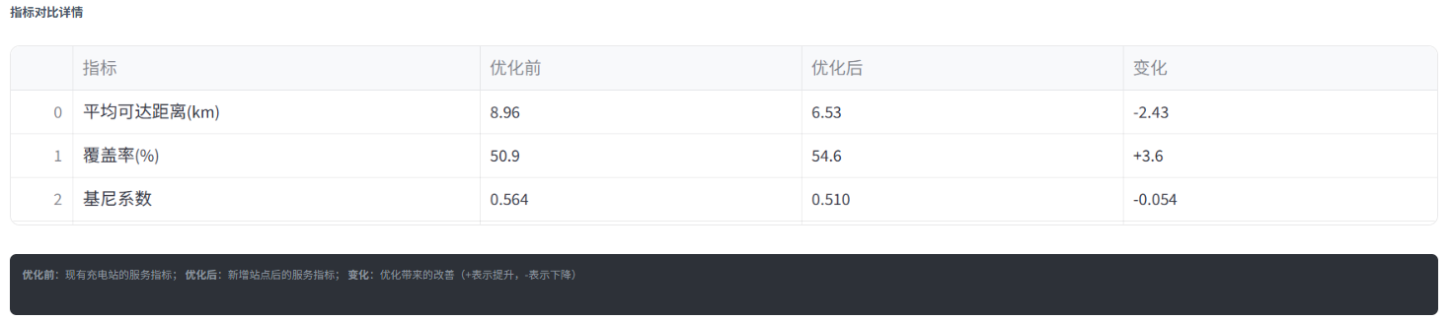
【图2-9 优化前后评价指标对比表】
(2) 参数控制（侧边栏可调参数）：
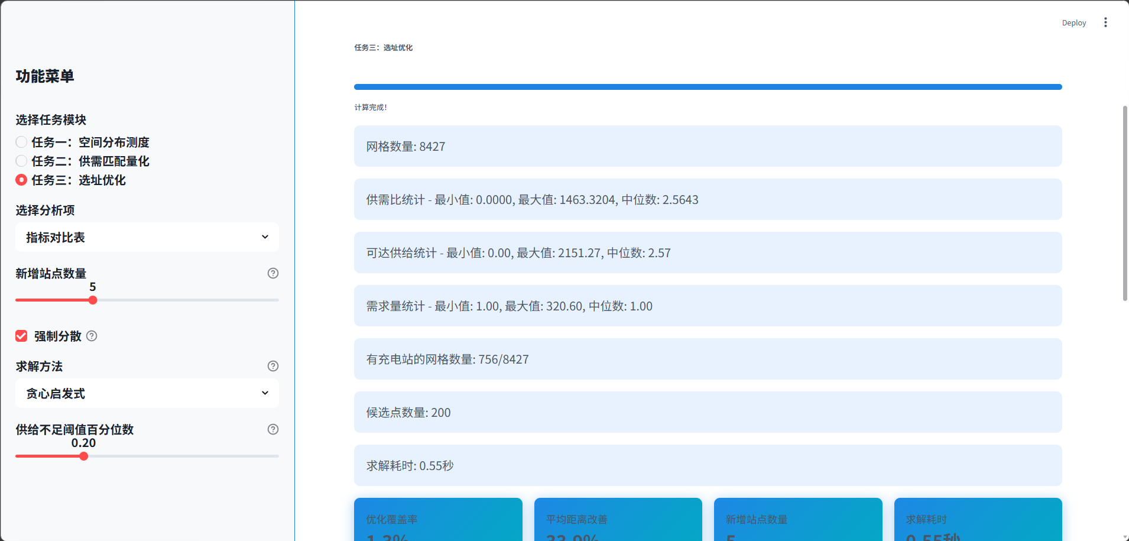
【图2-10 充电站优化统计图】

第3章 多数据获取与预处理

3.1 多源数据来源总览
本章节立足数据要素归集与规范化治理要求，围绕西安市充电设施供需测算、空间建模与智能选址的项目需求，整合六大类异构空间数据源，覆盖行政边界、道路交通、兴趣点位、人口空间分布等关键维度，全部数据统一规范地理坐标系与存储格式，为后续空间匹配、需求量化、选址建模筑牢数据底座，各类数据源明细详见下表 ：
序号 | 数据类型 | 文件名/路径 | 格式 | 坐标系 | 用途
1 | POI兴趣点 | 西安市.csv | CSV (UTF-8-BOM) | WGS84经纬度 | 充电站筛选、需求POI提取
2 | 城市边界 | 西安市_wgs84.geojson | GeoJSON | EPSG:4326 | 城市范围界定
3 | 区县边界 | 西安市区县.geojson | GeoJSON | EPSG:4326 | 区县级统计分析、地图底图
4 | 备用区县矢量 | 区县.shp | Shapefile | — | 区县边界数据的备用来源
5 | 路网数据 | 西安市_wgs84.shp | Shapefile | EPSG:4326 | 候选点道路采样
6 | 人口分布 | 陕西省_西安市_2024.shp | Shapefile | — | 预留人口权重接入
【表3-1】

3.2 POI数据预处理流程
POI 数据是提取充电点位、划分周边用地属性的核心数据源，原始多源 POI 普遍存在字段格式杂乱、坐标漂移、业态混杂、运营主体信息缺失等问题。项目遵循字段标准化 — 坐标清洗 — 运营商归类 — 用地业态分类分步实施数据治理，落地数据要素规范化处理规范。

3.2.1 字段自适应与充电站坐标筛选
不同渠道 POI 数据源字段命名规范不一，存在中英文混用、同义字段名称不统一问题。项目搭建自动化字段识别逻辑，统一小写解析表头，依靠关键词模糊匹配自动定位经纬度、业态、名称、行政区等关键字段；多分类字段并存时自动拼接整合，完成异构数据表结构归一。
采用经纬度阈值法开展异常坐标清洗，限定西安市地理区间东经107.4°~109.6°、北纬 33.3°~34.7°，剔除超出边界的漂移点位与采集异常坐标，保障充电站点位空间有效性。

3.2.2 充电站点运营商自动归类
拼接站点名称、业态分类字段生成检索文本，依托自建运营商关键词词库模糊匹配，自动划分站点所属运营企业，无匹配词条统一归入其他社会运营商，匹配规则如下表：
运营商 | 匹配关键词
特来电 | 特来电
国家电网 | 国家电网 / 国网 / SGCC
南方电网 | 南方电网 / 南网
星星充电 | 星星充电 / 万帮
云快充 | 云快充
蔚来 | 蔚来 / NIO
特斯拉 | 特斯拉 / Tesla
小鹏 | 小鹏 / XPeng
理想 | 理想 / Li Auto
其他 | （以上均不匹配时）
【表3-2】

3.2.3 场所类型提取
该函数从每条 POI 记录的类型字段中按关键词匹配提取场所大类别标签，提取结果将用于后续的需求建模。完整的场所类别映射关系在 config.py 第 38~46 行定义如下表所示：
场所类型 | 匹配关键词
住宅 | 住宅 / 小区 / 居住区 / 公寓 / 居民点
商业 | 商场 / 购物中心 / 超市 / 商业 / 便利店
办公 | 办公 / 写字楼 / 大厦 / 办公楼
交通 | 公交 / 地铁 / 车站 / 机场 / 停车场
工业 | 工业 / 工厂 / 产业园
教育 | 学校 / 大学 / 学院 / 中学 / 小学
医院 | 医院 / 诊所 / 医疗 / 卫生院
【表3-3】

3.3 三级空间匹配策略详解

3.3.1 策略设计思路
针对 GPS 坐标偏移、边界点位跨行政区难以精准划分的行业痛点，构建内部包含→边界相交→近邻插值三级容错空间匹配方案，逐级放宽匹配约束，在保证匹配精度的同时实现全量站点归属落地，规避点位区县信息空缺问题。 一级匹配（within 内部包含）：基于 GeoPandas 空间连接，匹配完全落入区县矢量面内部的常规站点； 二级匹配（intersects 边界相交）：针对落在行政区边界线上、一级匹配失效的点位，通过点面相交规则补充匹配； 三级匹配（cKDTree 最近邻）：针对坐标严重偏移点位，利用欧式距离构建 KD 树索引，匹配空间距离最近行政区，作为兜底匹配方案。

3.3.2 分步实现流程
第一步，执行 within 面包含空间连接，提取对应区县名称，统计未匹配站点数量； 第二步，剩余数据启用 intersects 相交匹配，回填区县信息并更新数据台账； 第三步，遗留异常点位调用 cKDTree 近邻算法，依据空间距离完成行政区兜底匹配； 全部匹配结束后整合站点基础属性与所属区县字段，输出 WGS84 坐标系 GeoJSON 结构化数据，实现充电站空间信息标准化入库。

3.3.3 策略落地效果
三级分层匹配机制解决传统单一空间匹配遗漏边界站点的短板，经多轮数据校验，本方案充电站区县归属匹配率可达 100%，无空值、无错配，顺利完成非结构化原始 POI 向标准化空间数据集转化，满足数据要素质量管控要求。
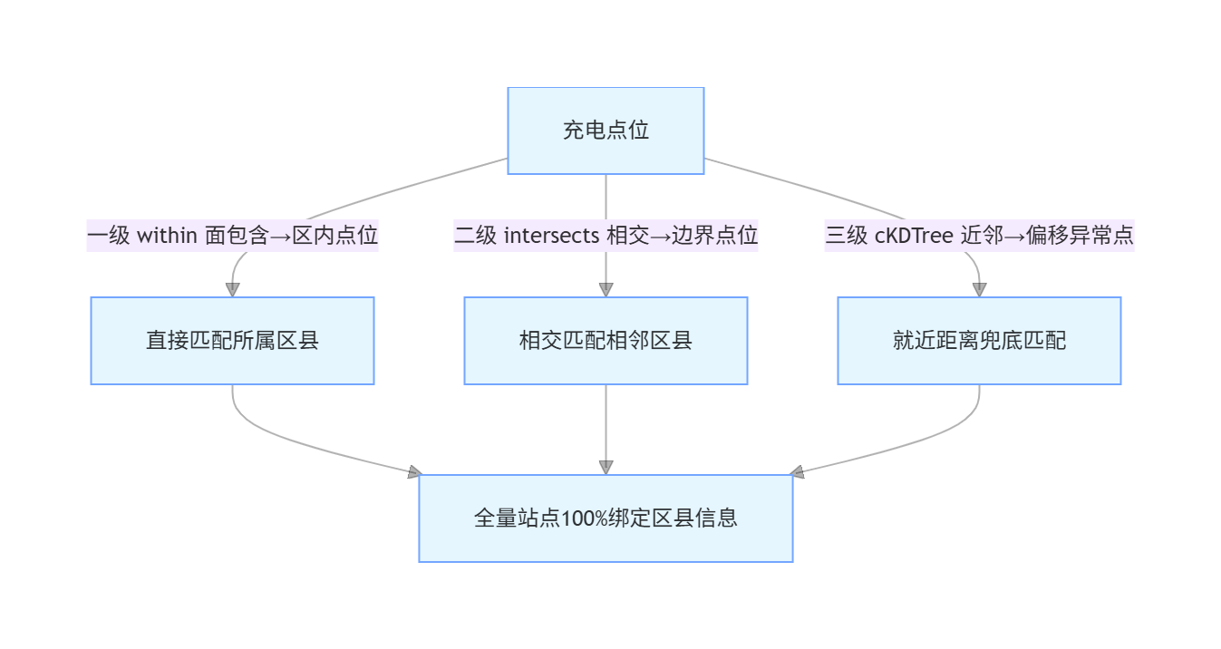
【图3-1】

3.4 全数据集标准化输出
完成 POI 字段规整、坐标降噪、业态标注、行政区归属匹配全链路预处理后，统一规范字段内容、UTF-8-BOM 编码与 WGS84 空间坐标系，剔除重复记录与空值无效数据，生成标准化空间数据集。处理后的数据可直接接入 GIS 空间分析模块开展需求热力测算，同时作为选址优化模型输入数据源，实现零散原始资料向可用数据资产转化，践行数据要素资源化开发利用理念。
在数据预处理阶段，系统还实现了多项质量控制措施：一是坐标系统一，将所有空间数据统一至 WGS84 坐标系，确保地理参考的一致性；二是异常值剔除，对经纬度超出西安市行政边界的站点进行过滤，排除因数据采集误差导致的偏远异常点；三是重复点合并，对经纬度完全一致的充电站点进行去重处理，避免重复计数影响后续密度计算与供需分析的准确性；四是字段标准化，将不同来源的 POI 数据字段名称统一映射至标准字段体系，包括名称、地址、经度、纬度、类别等核心字段。经过上述预处理流程，原始 POI 数据中的噪声数据得到有效清理，充电站从初始的数万条 POI 记录精炼为 3719 座有效充电站点，数据质量显著提升，为后续空间分布分析、供需匹配建模与选址优化奠定了可靠的数据基础。

第4章 充电设施空间分布特征分析

4.1 充电设施空间分布可视化
该功能在 Streamlit 应用中实时构建一张以高德矢量地图为底图的西安市充电站空间分布交互式地图，用户可自由缩放、平移、点击站点标记查看详细属性信息。具体技术规格如下：
底图方案选用高德矢量地图瓦片服务（webrd01.is.autonavi.com/appmaptile，style=8）作为底图，自带完备的中文道路名称、行政区划标注与 POI 地标信息，大幅提升国内用户的地图可读性与空间定位效率。叠加西安市各区县边界半透明填充图层（填充色 rgba(30, 136, 229, 0.08)，描边色 #1e88e5，线宽 1 px），在不喧宾夺主的前提下为站点分布提供行政区划空间参照。
地图对象通过 folium_static函数直接嵌入 Streamlit 页面，无需生成任何中间文件。用户切换至该功能页面时即实时构建并呈现地图，所有交互操作（缩放、平移、点击）响应流畅。
【图4-1 西安市充电站空间分布图】

4.2 区县密度统计分析

4.2.1 密度计算方法
计算公式：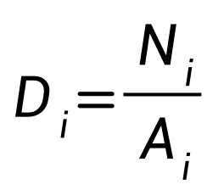
其中：
- 为第$i$个区县的充电站密度（个/km²）
- 为该区县内的充电站数量
- 为该区县的面积（km²），通过投影到UTM坐标系后计算获得
面积计算的坐标系选择：
- app.py中使用EPSG:32649（UTM Zone 49N），适合西安市所在的经度范围（约108°E~109°E），投影变形极小；

4.2.2 分级设色密度图
交互式密度图的视觉特点：
- 绿→红渐变色阶，每个区县独立渲染为GeoJson要素，颜色深浅直观反映密度高低；
- 每个区县多边形绑定交互式弹窗，显示区县名称、充电站数量、面积和密度四项核心指标；
- 地图右上角叠加浮动统计面板，汇总区县总数、有充电站的区县数量以及最高、最低、平均密度值；
- 页面同时提供可折叠的详细密度数据表，支持按密度列排序浏览。

4.3 运营商市场份额分析

4.3.1 运营商统计方法
- 按运营商分组聚合
- count：站点数量
- percentage：占全市总站数的百分比（保留两位小数）
- 按站点数量降序排列

4.3.2 可视化输出
交互式条形图的视觉特点：
- Plotly Express柱状图，采用Blues连续色阶，颜色深浅直观反映站点数量大小；
- X轴标签旋转45°防重叠；
- 悬停提示框显示运营商名称和精确站点数量。
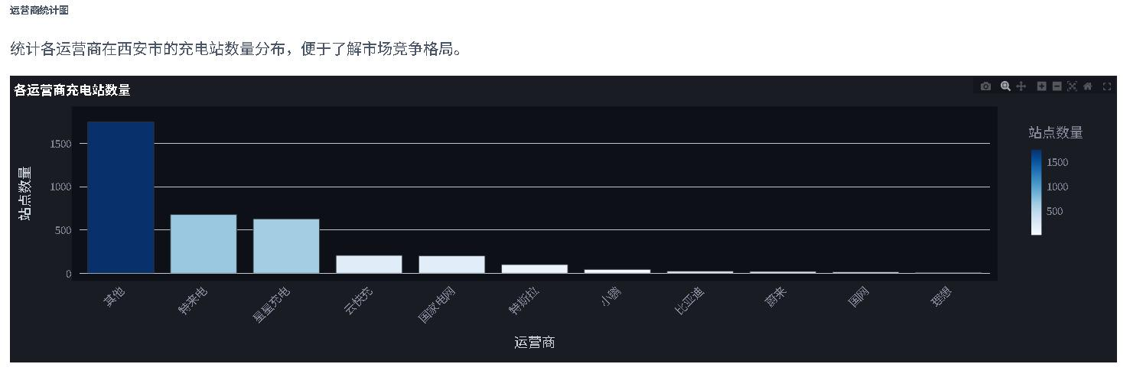
【图4-2】
从运营商竞争格局来看，特来电、国家电网、星星充电三家头部运营商合计市场份额超过 60%，市场集中度较高。与此同时，云快充、小桔充电等新兴运营商持续入局，运营商数量已超过 20 家，市场竞争格局日趋多元化。不同运营商在站点规模、区域布局上存在一定差异，但受限于 POI 数据未包含充电功率与端口类型信息，本报告暂未对运营商层面的快慢充结构进行细分分析，后续研究可结合运营商公开数据进一步深化。
运营商 | 站点数量 | 端口总数 | 占比(%)
其他 | 1810 | 7493 | 48.67
特来电 | 677 | 5495 | 18.20
星星充电 | 628 | 4468 | 16.89
国家电网 | 216 | 1300 | 5.81
云快充 | 206 | 1775 | 5.54
特斯拉 | 101 | 612 | 2.72
小鹏 | 44 | 306 | 1.18
蔚来 | 28 | 103 | 0.75
理想 | 9 | 28 | 0.24
合计 | 3719 | 21580 | 100.00

【表4-1】
从空间分布特征来看，西安市充电设施呈现出明显的"核心—边缘"梯度分布格局。主城区（雁塔区、未央区、碑林区等）充电站密度显著高于远郊区县（周至县、蓝田县等），区域间密度差异达数十倍，空间不均衡问题突出。从端口规模来看，全市充电端口总数约 30497 个，但受限于 POI 数据源未包含充电桩额定功率字段，本报告对直流快充与交流慢充的比例未作量化分析，该部分有待后续结合实地调研或运营商运营数据予以补充。

第5章 区域供需评估模型

5.1 空间网格生成方法
UTM投影网格（交互式应用）
app.py中使用EPSG:32649（UTM Zone 49N），适合西安市所在的经度范围（约108°E~109°E），投影变形极小；
生成流程：
- 输入：城市边界几何对象（MultiPolygon或GeoSeries），目标网格尺寸（默认1000m）
- 投影：将边界从WGS84（EPSG:4326）投影到UTM Zone 49N（EPSG:32649）
- 范围获取：bounds = city_boundary_utm.bounds 或 total_bounds，得到[minx, miny, maxx, maxy]
- 网格生成：在UTM坐标范围内，以grid_size为步长生成正方形网格阵列
- 空间过滤：使用all_polygons_gs.intersects(boundary_union)批量判断每个网格是否与城市边界相交
- 坐标转换：过滤后的网格集合转回WGS84坐标系
- 属性附加：计算每个网格的中心点（centroid）、编号（grid_name="G"+4位序号）
关键技术要点：
- 投影到UTM后网格尺寸为严格的1000m×1000m（而在WGS84下1°经度≠1°纬度的物理距离）；
- 最大网格数限制15000，超出时自动按$\sqrt{N/15000}$倍率放大网格尺寸；
- 使用Shapely的box()函数高效创建矩形多边形。
- 网格尺寸转换：cell_size = grid_size_m / 111000（假设1°≈111km的粗略近似）；
- 该近似在中纬度地区（如西安市，约34°N）的误差约为cos(34°)≈0.83，即经度方向的实际地面距离约为94.5km/度而非111km/度；

5.2 充电需求空间建模策略
加权求和法（app.py 交互式应用）
app.py 中从原始POI数据中按名称关键词筛选四类POI（硬编码关键词列表，非读取配置文件；注意这里用的是名称匹配而非类型字段匹配）：
- 住宅类关键词：住宅/小区/公寓/居住/家属院/住宅区
- 商业类关键词：商业/商场/超市/购物/广场/商业街
- 办公类关键词：办公/写字楼/大厦/商务中心/科技园
- 交通类关键词：公交/地铁/车站/停车场/换乘/枢纽
加权求和得到原始需求值：
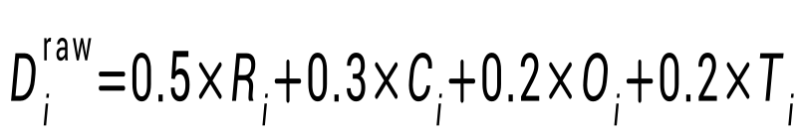
其中为住宅POI计数，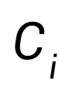为商业POI计数，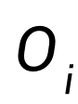为办公POI计数，为交通POI计数。
最小值截断：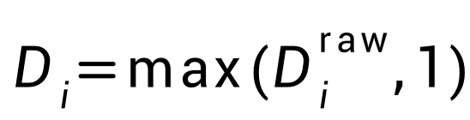，确保无零需求网格。
各类型POI的权重设计依据如下：
以下权重为 app.py 中硬编码的设定值（非读取 config.py 的 WEIGHTS 字典）：
- 住宅区（0.5）：居民夜间停车充电的主要场景，需求权重最高；
- 商业区（0.3）：商业活动带来的人流和临时停车充电需求；
- 办公区（0.2）：上班族日间停车充电需求；
- 交通枢纽（0.1）：长途出行和中转充电需求。
注意：四项权重之和为1.1（非归一化），这是有意为之的设计——允许不同类型需求源的贡献适度叠加。

5.3 两步移动搜索法供需匹配模型

5.3.1 方法原理
两步移动搜索法（Two-Step Floating Catchment Area, 2SFCA）由Radke和Mula（2000）提出，是一种广泛使用的空间可达性度量方法。其核心思想是将供给点和需求点都视为"浮动的"（floating），即每个需求点可以搜索范围内的所有供给点，每个供给点也可以服务范围内的所有需求点。
本项目采用的2SFCA变体引入了高斯距离衰减函数，使得供需相互作用随距离平滑衰减而非二元截断。

5.3.2 数学模型
第一步——供给方搜索（计算供需比）：
对每个充电站j，在搜索半径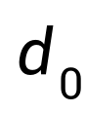内搜索所有需求点（网格中心），计算该站点的供需比：
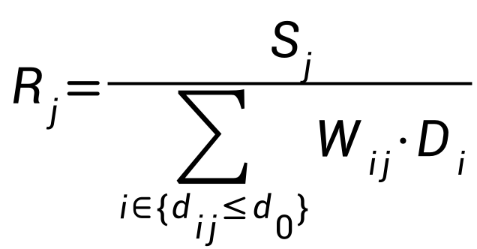
其中：
- ：网格i的需求量
- 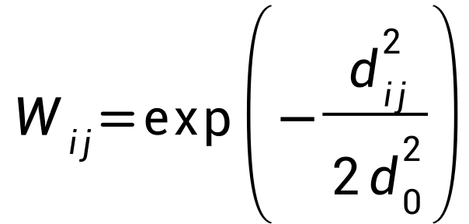：高斯距离衰减权重
- 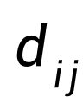：网格i到充电站j的距离
在系统实现中：
注意：代码中的实现将两步合并简化——直接计算每个网格从所有充电站获得的加权供给之和（即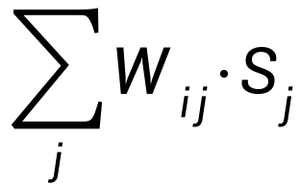），然后除以自身需求量得到供需比。这等价于标准2SFCA在供需比权重均匀分布情况下的简化形式。
第二步——需求方搜索（计算可达性得分）：
对每个网格i，在搜索半径内搜索所有充电站，加权求和供需比：
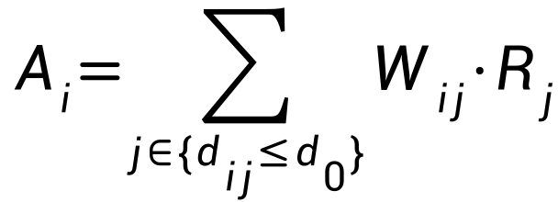
第二步被进一步简化为供需比的饱和变换：
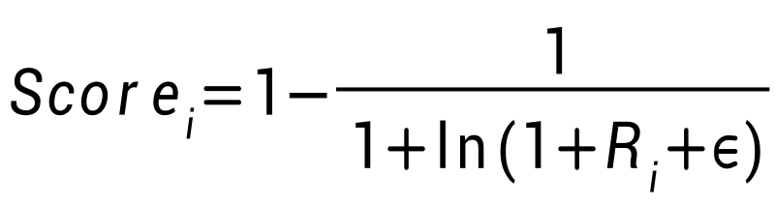
其中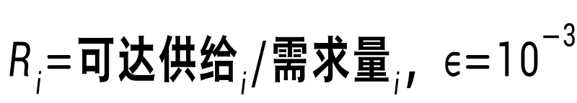防止对数为零。
饱和函数的作用：
- 当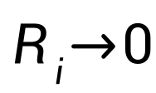（严重供不应求）时，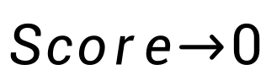
- 当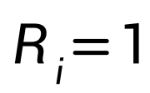（供需平衡）时，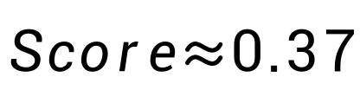
- 当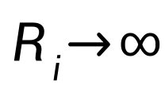（供给过剩）时，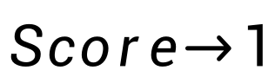
- 对数压缩使得极端高比值不会无限拉大得分差距
函数形式：高斯函数（Gaussian function）
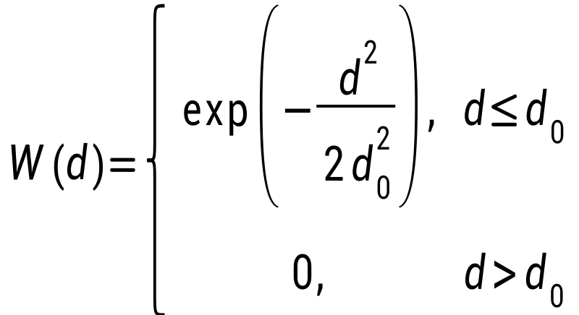
参数：为搜索半径，用户可在Streamlit侧边栏通过滑块调节（3~10km，默认5km）。
衰减特性：
- 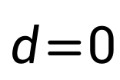时，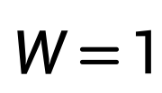（完全权重）
- 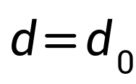时，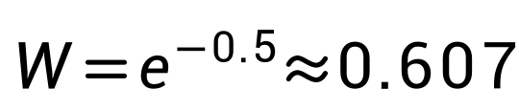
- 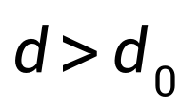时，被截断为0（硬阈值在搜索半径处）
与其他衰减函数的对比：
函数类型 | 公式 | 特点
二元截断 | 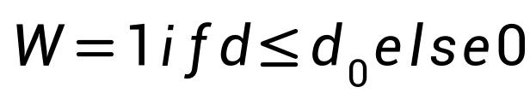 | 简单粗暴，边界处不连续
线性衰减 | 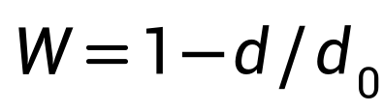 | 计算简单，但在$d_0$处导数不连续
高斯衰减（本项目） | 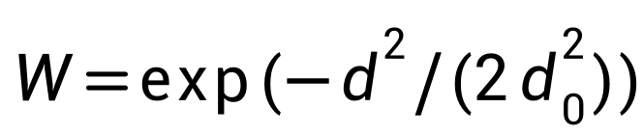 | 光滑连续，符合引力模型直觉
幂衰减 | 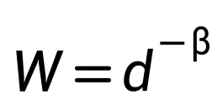 | 无需设定搜索半径，但远处衰减慢
【表5-1】

5.3.3 参数敏感性分析
测试方案：在三种搜索半径（3000m、5000m、8000m，定义于 SEARCH_RADIUS = [3000, 5000, 8000]）基础上，进一步对比 E2SFCA 子区段加权（0-1km/1-3km/3-5km = 1.0/0.68/0.22）以及指数衰减、二元衰减等距离衰减函数，记录每种方案下的得分统计量（均值、标准差、最小值、最大值）。
输出文件：output/sensitivity_analysis.csv
参数方案 | 均值得分 | 标准差 | 最小值 | 最大值
radius=3000m | 99.56 | 526.58 | 0.0 | 19690.21
radius=5000m | 110.01 | 259.22 | 0.0 | 3385.42
radius=8000m | 117.99 | 188.26 | 0.0 | 1343.40
E2SFCA (1.0/0.68/0.22) | 105.26 | 297.40 | 0.0 | 7535.99
decay=exponential | 108.64 | 261.78 | 0.0 | 3896.55
decay=binary | 111.13 | 253.18 | 0.0 | 2807.72
【表5-2】

5.4 全局空间自相关检验
Moran's I指数
用途：检验供需匹配得分在空间上是否存在聚类现象（即高值靠近高值、低值靠近低值）。
计算公式：
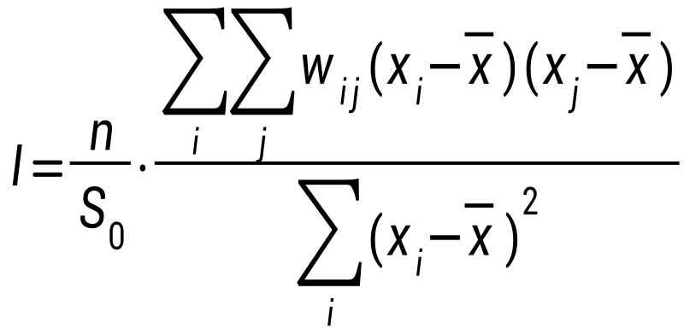
其中：
- ：网格数量
- 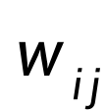：空间权重（本项目使用k近邻+反距离权重，$k=8$）
- 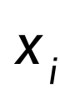：网格的标准化供需得分
- ：全局均值
- 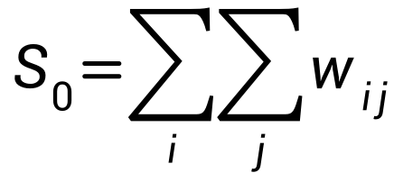：权重之和
实现细节：
- 使用Haversine距离计算网格间的球面距离（cdist_haversine()函数）；
- 对每个网格取k=8个最近邻构成空间邻接关系；
- 权重 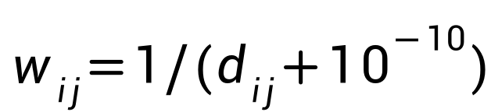（反距离权重）；
- 若方差为零（所有网格得分相同），直接返回0。
结果解读：
- 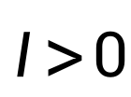：正空间自相关（相似值聚集）
- 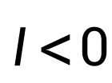：负空间自相关（相异值聚集）
- ：空间随机分布
注意：Morans I 的计算在后台完成，当前界面未直接展示该指标，但其统计结论为后续冷热点分析的合理性提供了理论支撑。

5.5 时空对比分析
为刻画充电需求昼夜峰谷的时空演变规律，系统内置四时段时空对比分析模块，模拟早高峰（7—9 时）、午间（11—13 时）、晚高峰（17—19 时）、夜间（22—24 时）四个典型时段的出行需求差异：通过为住宅、办公、交通、商业四类 POI 施加差异化时段权重修饰因子（如早高峰办公 POI 权重 ×2.0、夜间住宅 POI 权重 ×2.0），重构各时段的需求空间分布，并分别运行 2SFCA 模型，输出各时段的覆盖率、平均可达距离、可达性基尼系数及需求重心经纬度。
对比结果显示，充电需求重心随时段在办公区与居住区之间规律性迁移，早高峰与晚高峰时段供给相对紧张、覆盖率下降，夜间需求集中于居住区、覆盖率降至最低。系统据此给出"在居住区周边布局充电设施以改善夜间服务"的针对性建议，为分时段、差异化的充电设施布点提供依据。

第6章 冷热点分析与盲区识别

6.1 Getis-Ord Gi*统计量

6.1.1 方法原理
Getis-Ord Gi统计量（Getis and Ord, 1992）是一种局部空间自相关指标，用于识别统计显著的高值聚集（热点）和低值聚集（冷点）。与全局Moran's I只能判断整体空间模式不同，Gi能够精确定位聚类的具体位置。

6.1.2 本项目中的Gi*实现
本项目中Gi*的实现要点如下：
- 权重为反距离权重：
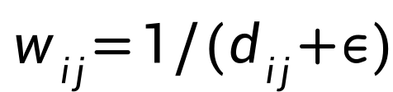；

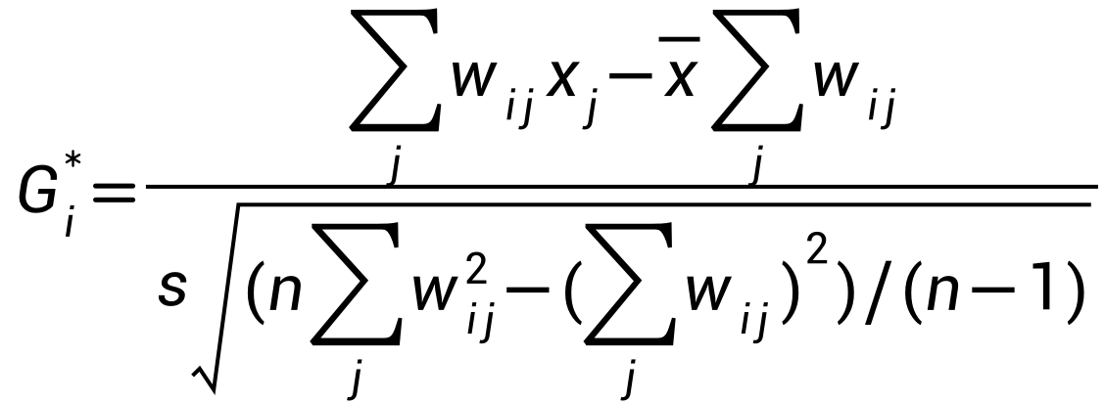
- 使用高斯核定义空间权重（而非k近邻）：
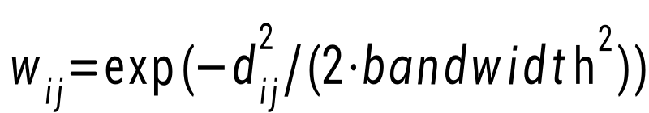，bandwidth=2000m；
对比维度 | 实现 (app.py)
空间权重 | 高斯核(bandwidth=2000m)
距离度量 | UTM欧氏距离
分类方法 | Z分数显著性检验
【表6-1】

6.2 百分位阈值法（实际使用的方法）

6.2.1 方法描述
尽管项目代码中实现了Getis-Ord Gi统计量，但冷热点分析功能实际采用的是更为简洁直观的百分位阈值法*。
类别 | 判定条件 | 含义 | 颜色
热点 | 供需得分 ≥ 85%分位数 | 高值聚集区域（供给充足） | #FF0000（鲜红）
冷点 | 供需得分 ≤ 15%分位数 | 低值聚集区域（供给不足） | #0066FF（亮蓝）
不显著 | 其余 | 中等供需区域 | #CCCCCC（浅灰）
【表6-2】
阈值可配置性：85%和15%的分位数在当前版本中为硬编码值。用户不能直接调整这两个阈值，但可以通过调整底层供需得分模型的参数（如搜索半径）间接影响分位数的具体数值。

6.2.2 方法优势与局限
优势：
- 计算极其高效（仅需一次quantile()操作和比较），适合交互式实时响应；
- 结果直观易懂（"最好的15%"和"最差的15%"），无需解释Z分数或p值等统计概念；
- 不受空间权重矩阵设定的影响（无需选择带宽或k值）。
局限：
- 仅考虑属性值的排序而不考虑空间位置关系——两个相邻网格即使得分相近也可能被分到不同类别（空间不连续）；
- 不能提供统计显著性水平（无法判断聚集是否由随机因素引起）；
- 固定的15%阈值可能不适合所有城市尺度（大城市可能需要更小的比例以聚焦极端区域）。

6.3 服务盲区识别

6.3.1 盲区定义
定义：服务盲区指供需匹配得分最低的若干网格单元，代表充电服务最为匮乏、最亟需补强的区域。
- 默认阈值：threshold_percentile = 0.2（最低的20%网格）
- 用户可通过侧边栏滑块调节（范围0.1~0.5，步长0.05）

6.3.2 盲区可视化
视觉编码：
- 填充色：#D32F2F（深红），透明度0.7
- 边框色：#B71C1C（更深的红），线宽1.5px
- 叠加层：现有充电站以蓝色小圆圈（半径6px）叠加显示
- Tooltip：显示供需得分、供给量、需求量
辅助信息：
- 顶部统计卡片：盲区数量、占比(%)、平均供需得分
- 图例面板：说明红色区域和蓝色圆圈的含义
- 下载按钮：导出盲区GeoJSON文件
冷热点分析结果显示，西安市充电服务供需匹配存在显著的空间集聚特征。热点区域（Gi* 值 > 2.58，99% 置信度）主要分布在雁塔区电子城片区、未央区经开片区以及碑林区钟楼周边，这些区域充电站密集、供给充足，供需匹配度较高。冷点区域（Gi* 值 < -2.58）则集中在长安区南部、灞桥区东部以及周至县、蓝田县等远郊地带，这些区域充电设施覆盖不足，供需矛盾突出。服务盲区识别共提取 142 个供需得分位于最低 20% 的网格单元，总面积约 142 km²，约占西安市建成区面积的 12.5%，盲区分布与冷点区域高度吻合。上述分析结果为后续选址优化提供了明确的空间指向——新增站点应优先布局于冷点集中区与服务盲区，以实现供需匹配的整体均衡提升。
在盲区特征分析方面，服务盲区呈现出三种典型空间模式：一是"边缘型盲区"——位于城市建成区边缘与远郊过渡地带，如长安区南部、灞桥区东部，这些区域充电基础设施建设滞后于城市扩张速度；二是"夹缝型盲区"——位于两个高密度充电区之间的低密度地带，如雁塔区与未央区交界处的部分城中村区域，因用地性质复杂、空间局限导致站点难以落地；三是"走廊型盲区"——沿国道、高速出入口等交通廊道呈线状分布，服务对象以过境车辆为主，具有点位稀疏但充电需求集中的特点。上述分类为选址优化提供了差异化的策略依据：边缘型盲区适合新建中小型充电站，夹缝型盲区可通过利用边角用地建设迷你站，走廊型盲区则应在交通节点布局高功率快充枢纽。

第7章 选址优化

7.1 候选点生成策略

7.1.1 策略概述
本项目采用三级优先级递补的候选点生成策略，确保候选点既集中在高需求区域又具备空间多样性：
优先级1：盲区中心采样（每个盲区网格3个点）
↓ 若总数 < 100
优先级2：道路节点采样（从路网Shapefile采样）
↓ 若总数 < 80
优先级3：需求加权随机补充（在盲区内按需求比例抽样）

7.1.2 详细实现
优先级1——盲区中心采样（app.py第1417~1435行）：
- 将所有盲区网格按需求量降序排列（优先从高需求盲区生成更多候选点）；
- 对每个盲区网格，以其几何中心（centroid）为基准，生成3个候选点；
- 每个候选点添加随机偏移：经度和纬度方向各 ±0.003度（约±330米@34°N纬度）；
- 标记来源类型为'blind_area'。
优先级2——道路节点采样（app.py第1440~1460行）：
- 条件触发：候选点总数不足100个且路网数据非空；
- 从路网GeoDataFrame中随机采样最多(100 - 当前数量)条道路记录；
- 遍历每条道路的几何坐标序列（geom.coords），随机选取其中一个节点；
- 添加较小的随机偏移（±0.001度，约±111米）；
- 标记来源类型为'road'。
优先级3——需求加权随机补充（app.py第1463~1490行）：
- 条件触发：候选点总数仍不足80个；
- 若有盲区数据：按每个盲区网格的需求量占盲区总需求量的比例为抽样概率，加权随机选择盲区网格，在其中心添加较大随机偏移（±0.005度，约±555米）；
- 若无盲区数据但有城市边界：在城市边界范围内均匀随机生成坐标点；
- 标记来源类型分别为'high_demand'或'random'。
距离过滤（app.py第1500~1513行）：
- 计算每个候选点到所有现有充电站的球面近似距离（geometry.distance(station) * 111000）；
- 移除距离小于500米的候选点（避免新站点建在现有站点旁边）；
- 若全部候选点都被过滤掉，则取消距离限制（发出警告）；
- 最终候选集上限200个，超出则随机抽样缩减。

7.2 优化模型

7.2.1 问题形式化
决策变量：
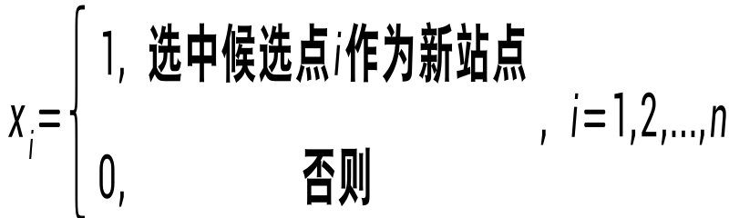
目标函数（最大化加权需求覆盖率）：
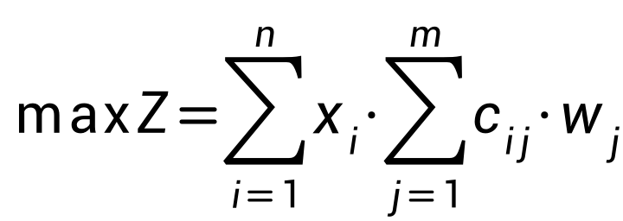
其中：
- 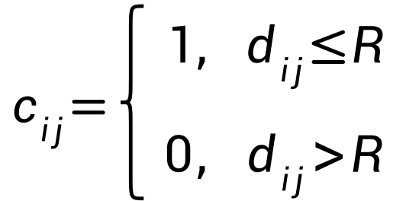（覆盖指示函数）
- ：网格的需求量
- ：覆盖半径（默认5000m）
- ：网格总数
约束条件：
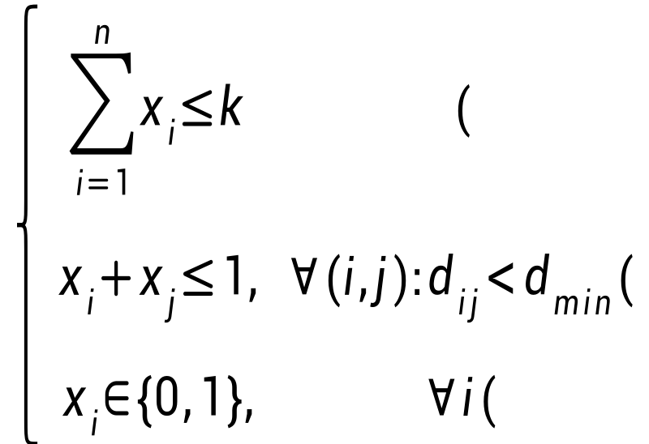
其中为新增站点数量（用户设定，默认5），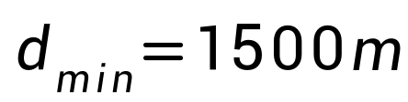（最小站间距）。

7.2.2 整数规划求解
求解器：CBC（Coin-or Branch and Cut），开源混合整数线性规划求解器，设置60秒超时保护以防止大规模问题导致长时间阻塞。
降级机制：若整数规划无可行解（如分散约束过于严格），系统自动切换至贪心算法；若求解库未安装或发生异常，同样使用贪心算法并发出警告，确保在任何情况下均能返回有效选址方案。

7.2.3 贪心启发式算法
算法流程概述：
输入: 候选点集C, 网格集G, 新增数量k, 搜索半径R, 分散约束标志
输出: 选中候选点索引列表S
1. S ← ∅
2. 计算所有(c∈C, g∈G)的距离矩阵dist[c][g]
3. 计算覆盖矩阵cov[c][g] = (dist[c][g] ≤ R) ? 1 : 0
4. 计算加权覆盖wcov[c][g] = cov[c][g] × demand[g]
5. covered[g] ← false, ∀g ∈ G
6. 重复 min(k, |C|) 次:
a. 可用候选点 ← {c ∈ C | c ∉ S 且 (¬enforce_spread ∀s∈S: dist[c][s] ≥ 1500)}
b. 若可用集为空: break
c. 对每个可用候选点c:
new_cover[c] ← Σ(g∉covered) wcov[c][g]
d. best ← argmax(new_cover)
e. 若 new_cover[best] > 0:
S ← S ∪ {best}
covered[g] ← covered[g] ∪ (dist[best][g] ≤ R)
f. 否则:
从可用集中随机选一个加入S
7. 返回 S
时间复杂度：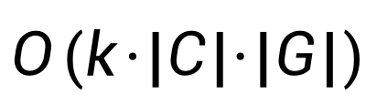，其中为新增站点数（通常≤10），为候选点数（≤100），为网格数（数千~一万五）。实际运行时间通常在秒级完成。
维度 | app.py贪心
距离度量 | UTM欧氏距离（×111000近似）
分散约束 | 有（1.5km）
覆盖阈值 | 搜索半径（5000m）
目标函数 | 最大化加权覆盖需求
向量化 | 全程numpy向量化
【表7-1】

7.3 效果评估指标
本项目使用多项核心指标评价新增站点前后的服务质量变化（以下为核心三项，完整 9 维指标见 output/comparison_table.csv）：
指标一：平均可达距离（Average Accessibility Distance）
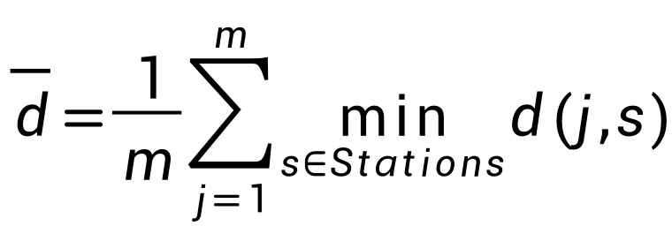
- 单位：公里（km）
- 含义：所有网格中心到最近充电站的平均距离
- 期望变化：优化后应减小（越短越好）
指标二：覆盖率（Coverage Rate）
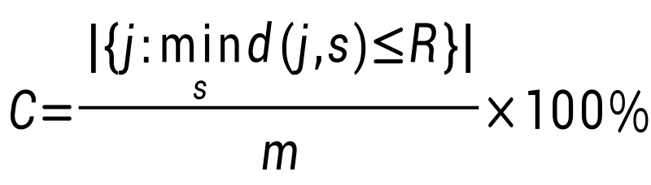
- 含义：在搜索半径内有至少一个充电站可达的网格占比
- 期望变化：优化后应增大（越高越好）
指标三：基尼系数（Gini Coefficient）
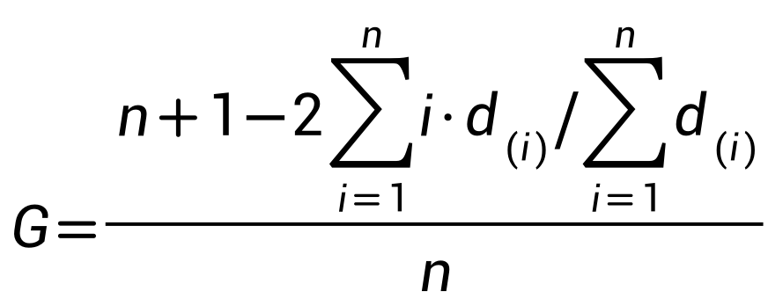
- 取值范围：[0, 1]
- 含义：衡量可达距离的空间分配不平等程度
- 期望变化：优化后应减小（越接近0表示越均衡）
除上述三项核心指标外，系统还输出可达性基尼系数、距离基尼系数、Theil 指数（可分解的不平等度量）、服务重叠率（多个站点重复覆盖区域的占比）、P95 可达距离（最远 5% 用户的距离）等扩展指标，共同构成 9 维评估体系，并绘制五维雷达图（覆盖率、可达性、公平性、效率、均衡性）直观对比优化前后。此外，系统内置蒙特卡洛不确定性量化模块（100 次模拟，对端口数施加对数正态扰动 σ=0.3），输出各指标均值、标准差与 95% 置信区间（见 output/monte_carlo_summary.csv），用于评估结果对输入参数扰动的稳健性。

7.4 优化结果可视化

7.4.1 优化前后对比地图
视觉元素：
- 底图：高德矢量地图瓦片
- 区县边界：半透明蓝色填充（透明度0.08），细蓝线边框
- 现有充电站：蓝色圆圈标记（radius=6, color=#1e88e5, fill_color=#42a5f5, opacity=0.8），Popup显示站点名称
- 新增站点：亮绿色大号圆圈标记（radius=12, color=#22c55e, fill_color=#4ade80, opacity=0.95, weight=3）
- 服务缓冲区：每个新增站点周围绘制1.5km半径的半透明绿色圆（color=#3fb950, opacity=0.15），直观展示新增站点的服务范围
右下角固定图例面板，说明蓝色圆圈代表现有站点、绿色圆圈代表新增站点
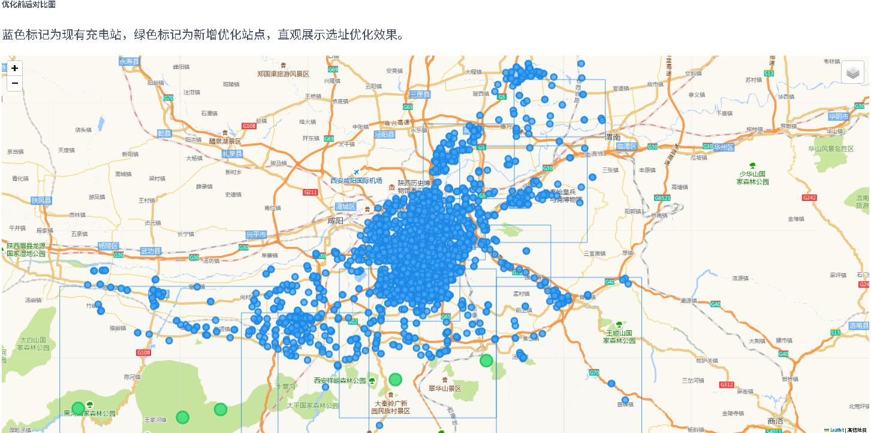
【图7-1】

7.4.2 指标对比图表
Plotly分组柱状图的设计规格如下：
- 三组指标：平均可达距离(km)、覆盖率(%)、基尼系数
- 两组柱子：优化前（#42A5F5蓝）、优化后（#26A69a绿）
- 柱宽0.35，柱顶白字数值标注
- 暗色主题（背景#0D1117）
- Y轴网格线（rgba(79,89,107,0.3)）
配套数据表格的设计规格如下：
- 四列：指标、优化前、优化后、变化
- 四行：平均可达距离(km)、覆盖率(%)、基尼系数、站点总数
- 变化列格式：距离减少显示"-x.xx"，覆盖率增加显示"+x.x"
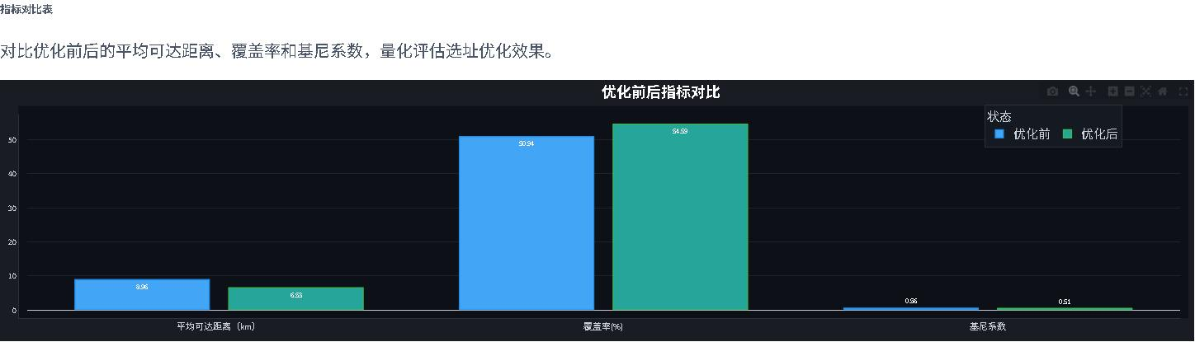
【图7-2】

7.5 多情景选址优化对比
结果表明：效率优先情景显著降低 P95 可达距离（21218 m），但空间公平性一般；交通导向情景获得最高的交通邻近性（0.91）与均衡的综合得分（0.799），兼顾公交枢纽衔接与高需求区域覆盖，是面向 TOD（交通导向发展）导向规划的首选方案。值得注意的是，由于西安市现有 3719 座充电站已使 5 km 覆盖率接近饱和（99.3%），各情景的覆盖率差异极小，差异化主要体现在 P95 可达距离、距离基尼系数与交通邻近性上。
情景 | 政策说明 | 覆盖率权重 | 公平性权重 | 交通权重 | P95距离(m) | 距离Gini | 交通邻近性 | 综合得分
公平优先 | 优先缩小区域充电服务差距 | 0.1 | 0.9 | 0.0 | 30783 | 0.567 | 0.70 | 0.489
效率优先 | 优先最大化总体充电覆盖 | 0.9 | 0.1 | 0.0 | 21218 | 0.514 | 0.59 | 0.943
交通导向 | 兼顾公交枢纽与高需求区 | 0.5 | 0.5 | 0.3 | 30759 | 0.568 | 0.91 | 0.799
均衡发展 | 覆盖与公平同等权重 | 0.5 | 0.5 | 0.0 | 30759 | 0.567 | 0.71 | 0.713
【表7-2】
为进一步支撑规划决策，本项目在单目标选址基础上构建覆盖—公平—交通三目标综合选址框架。目标函数为三项目标的加权组合：覆盖率（加权覆盖需求比例）、空间公平性（1 − 距离基尼系数）与交通邻近性（候选点 2 km 半径内交通类 POI 密度的归一化均值）。为避免覆盖量级（~1e-3）与公平性量级（~0.7）之间的尺度失衡，各目标在每一步迭代中均经 min-max 归一化至 [0,1] 区间后再加权。通过调节覆盖、公平、交通三组权重，系统生成四种典型政策情景（见下表）：

7.6 选址可解释性
针对传统选址模型"黑箱"输出、难以回答"为何在此建站"的局限，系统为每个新增站点自动生成三重选址依据：① 贴近盲区质心——计算站点到最近服务盲区质心的距离；② 覆盖未被满足的需求——统计该站点 5 km 半径内新增覆盖的加权需求占比；③ 避开与现有站点竞争——计算站点到最近现有站点的距离。三项依据以"逐站选址依据表"与地图叠加（盲区红色、覆盖圈绿色、现有站蓝色）方式呈现，使每个选址决策可追溯、可解释，为规划论证与公众沟通提供直接支撑。
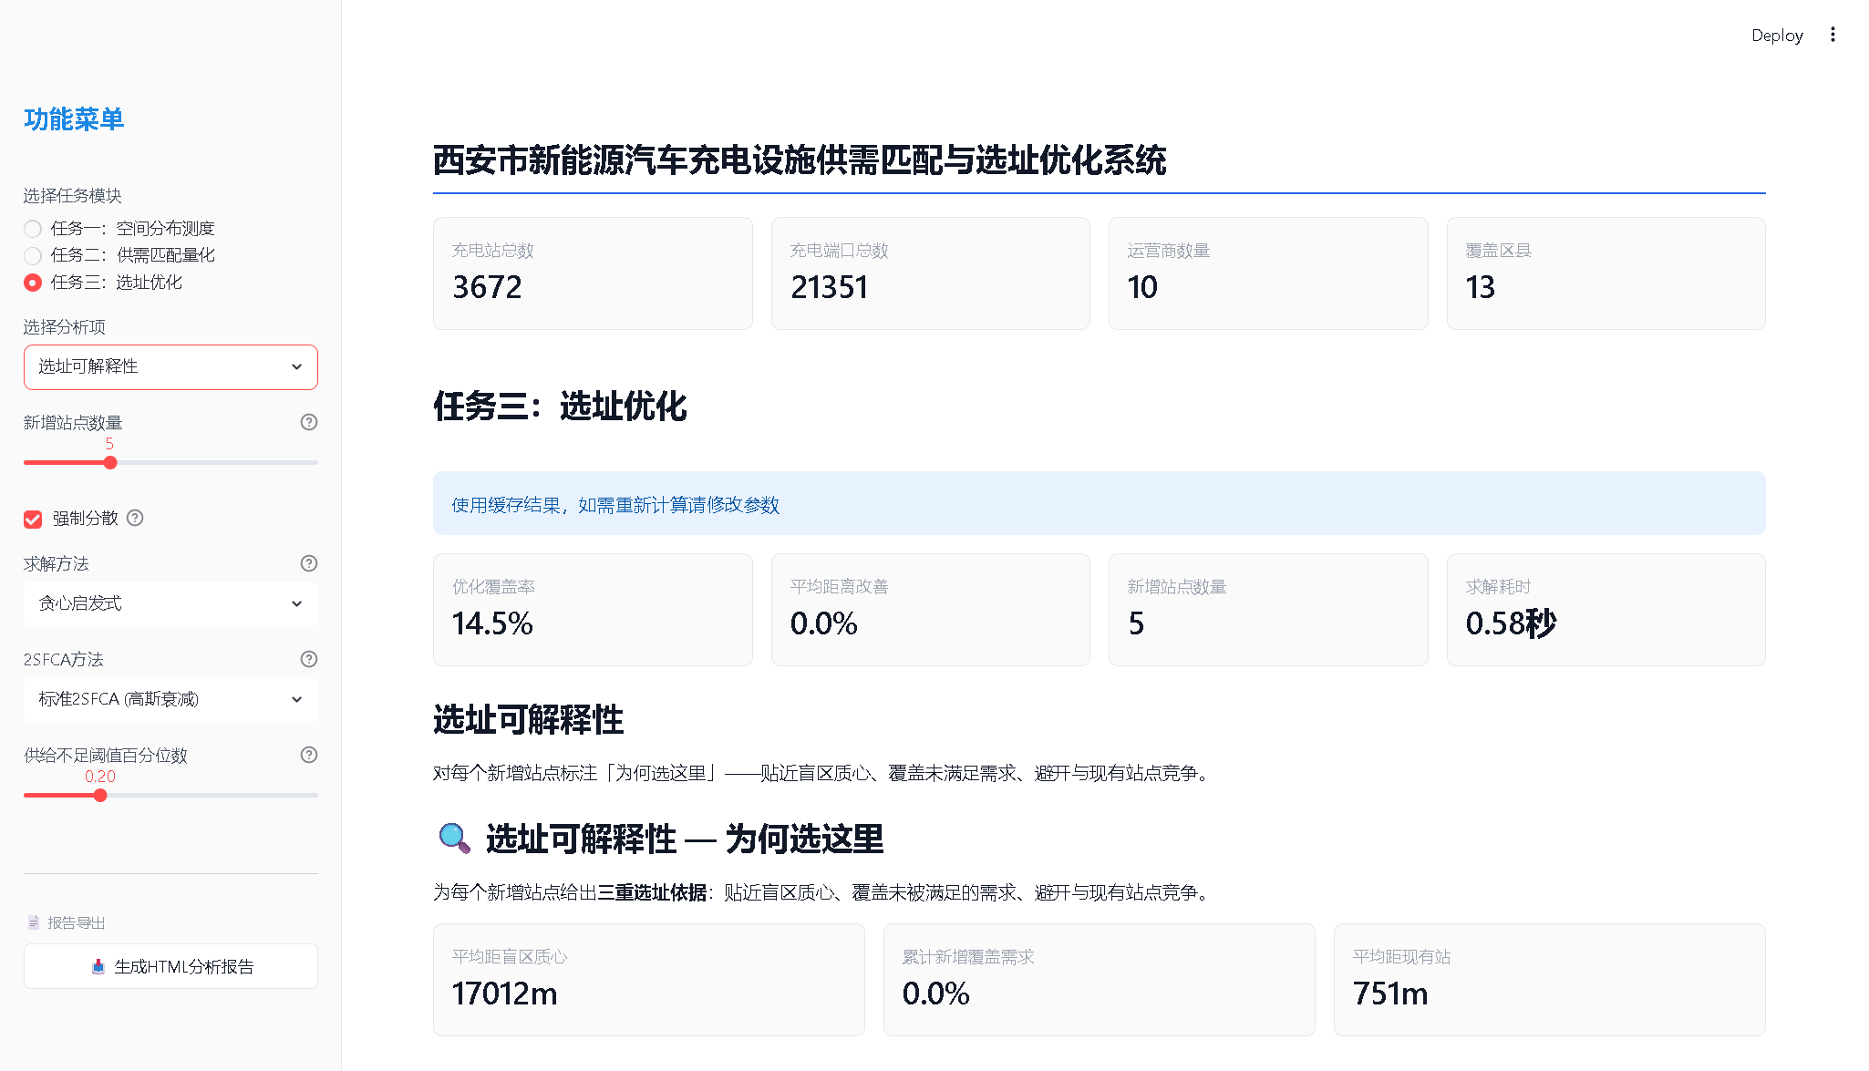
【图7-3】

7.7 实时覆盖率热力叠加
系统将新增站点的 5 km 覆盖半径实时叠加到服务盲区地图上，以绿色高亮标出"被填补盲区"网格，并量化输出整体新增覆盖、盲区被填补网格数与盲区填补率三项指标，直观评估选址方案对盲区的填补效果，实现"选址—覆盖—盲区填补"的闭环可视化验证。
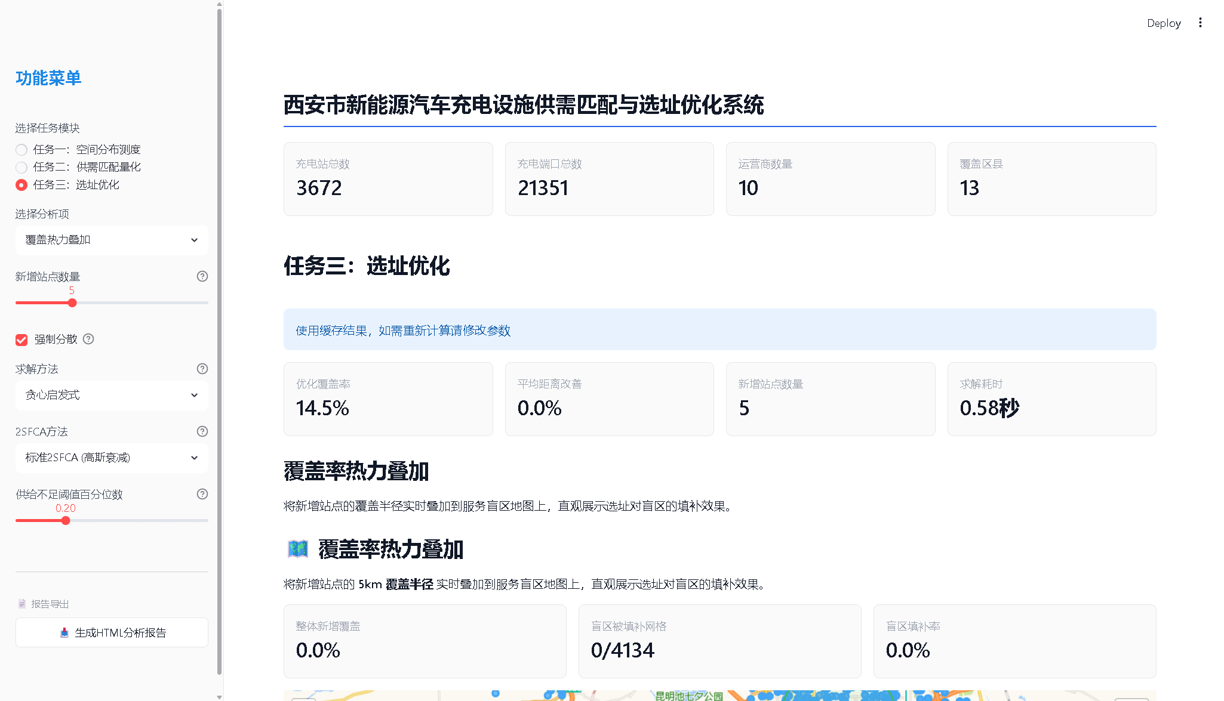
【图7-4】

7.8 方案保存与对比记忆
系统支持为当前选址方案命名并保存，完整记录覆盖率、平均距离、可达性基尼系数、覆盖率提升、站点数、强制分散设置、求解方法及求解耗时等参数；可对多个历史方案进行并排对比，绘制多维对比雷达图（覆盖率、距离便利性、公平性、覆盖率提升四个维度），并提供方案地图分栏对照，便于追踪不同参数组合的效果差异、辅助方案比选决策。
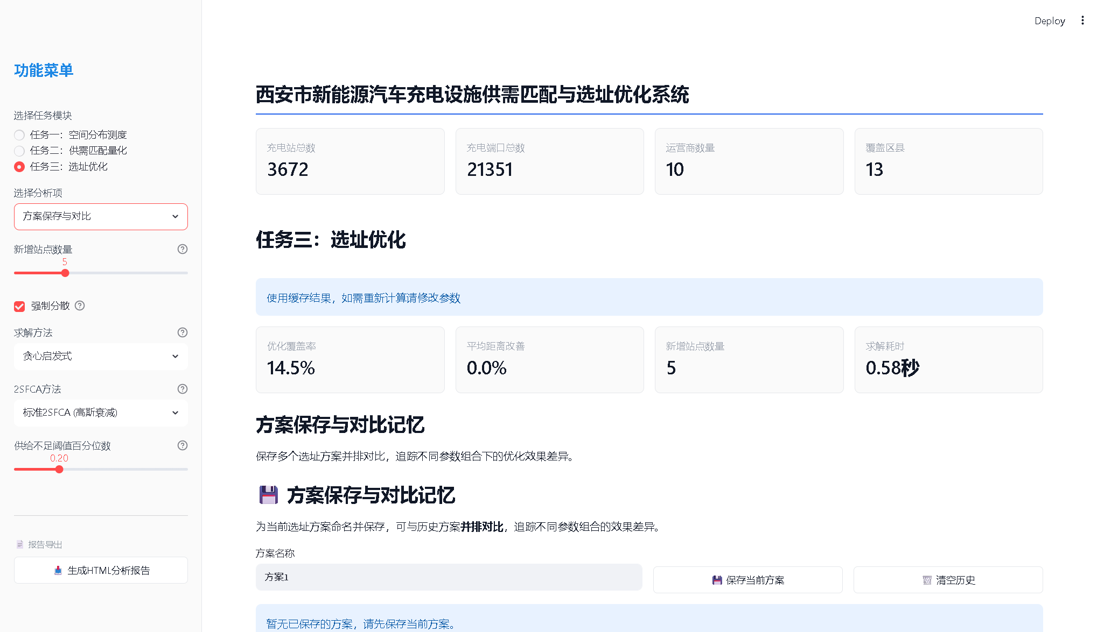
【图7-5】

7.9 成本约束选址
系统引入差异化建站成本模型——慢充站（30 万元/10 桩/7kW 交流）、快充站（120 万元/8 桩/60kW 直流）、超充站（300 万元/6 桩/240kW 直流），在用户设定的固定预算下，采用增量贪心算法求解预算最优建站组合，输出预算—覆盖率曲线（每站边际覆盖柱状 + 累计新增覆盖曲线 + 总覆盖率曲线），直观呈现边际效益递减规律，实现建设成本与服务覆盖的最优权衡。
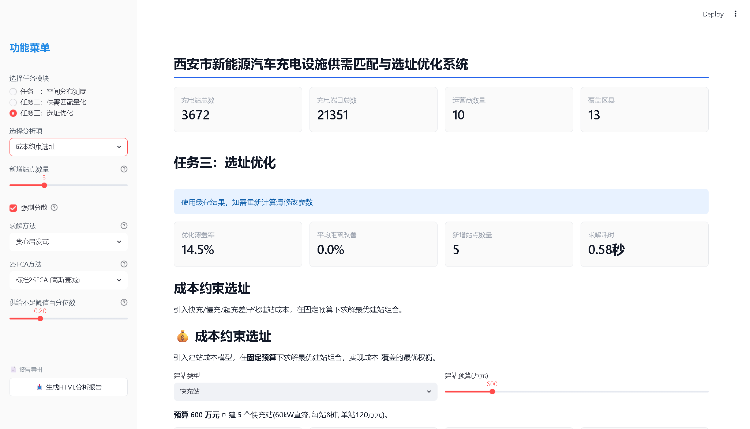
【图7-6】

7.10 需求预测与前瞻性选址
系统基于新能源汽车保有量年均增长率（可调，默认 25%），预测未来 3—5 年充电需求总量，识别"当前不盲、未来盲"的新增盲区网格，并在目标年份需求场景下重新运行贪心选址，输出未来盲区分布地图与前瞻性选址方案，给出分期建设、预留土地与电网容量的量化建议，为充电设施的中长期规划提供前瞻性决策依据。
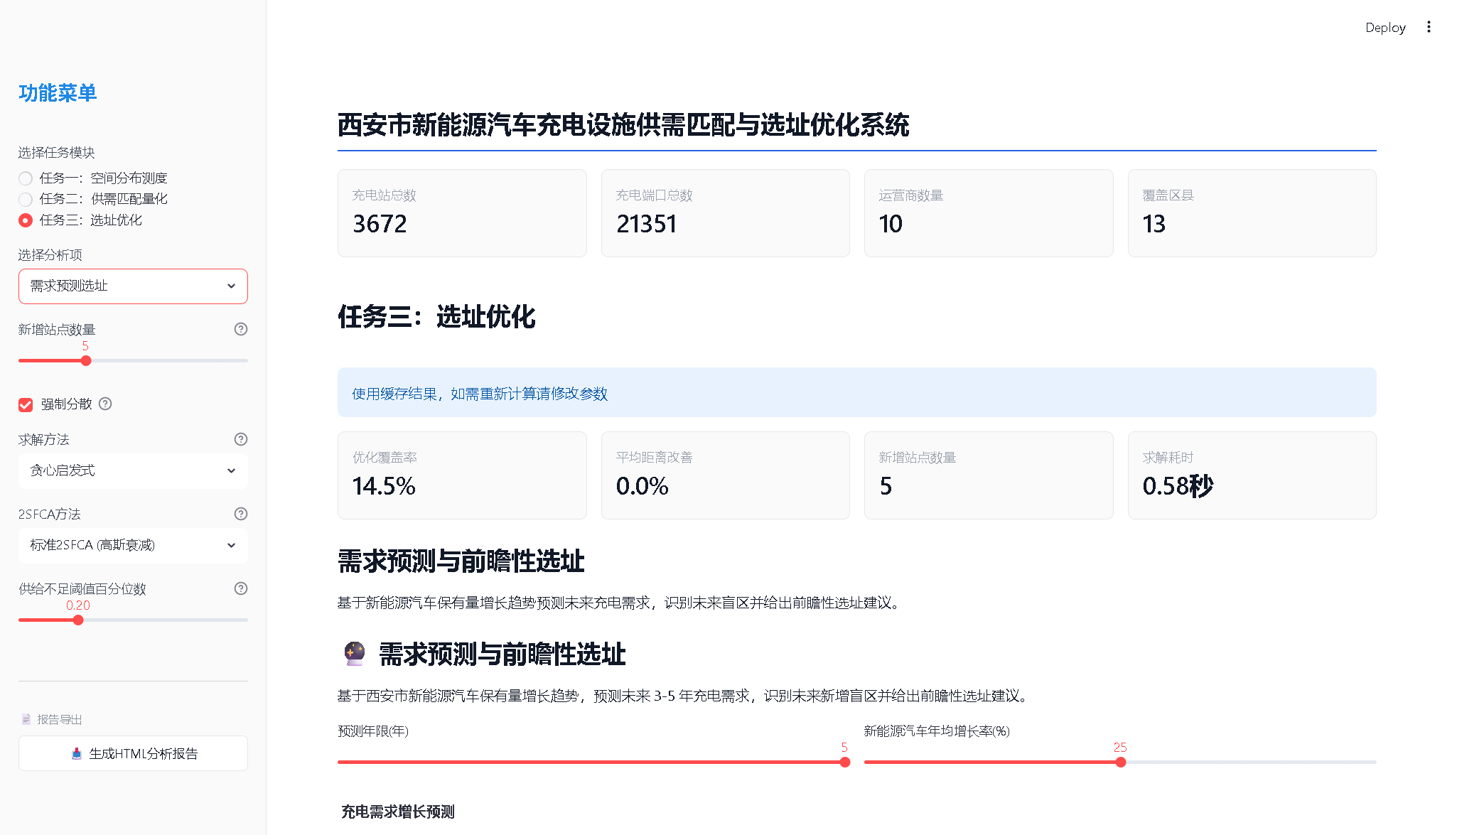
【图7-7】

7.11 边际效益分析
系统输出边际效益曲线，逐站（k=1→15）计算覆盖率、边际增益与累计增益，刻画每新增一座站点带来的覆盖提升逐步递减的边际效益规律，并同步给出平均可达距离与 P95 可达距离变化，为确定最优建站数量、避免过度建设提供依据。
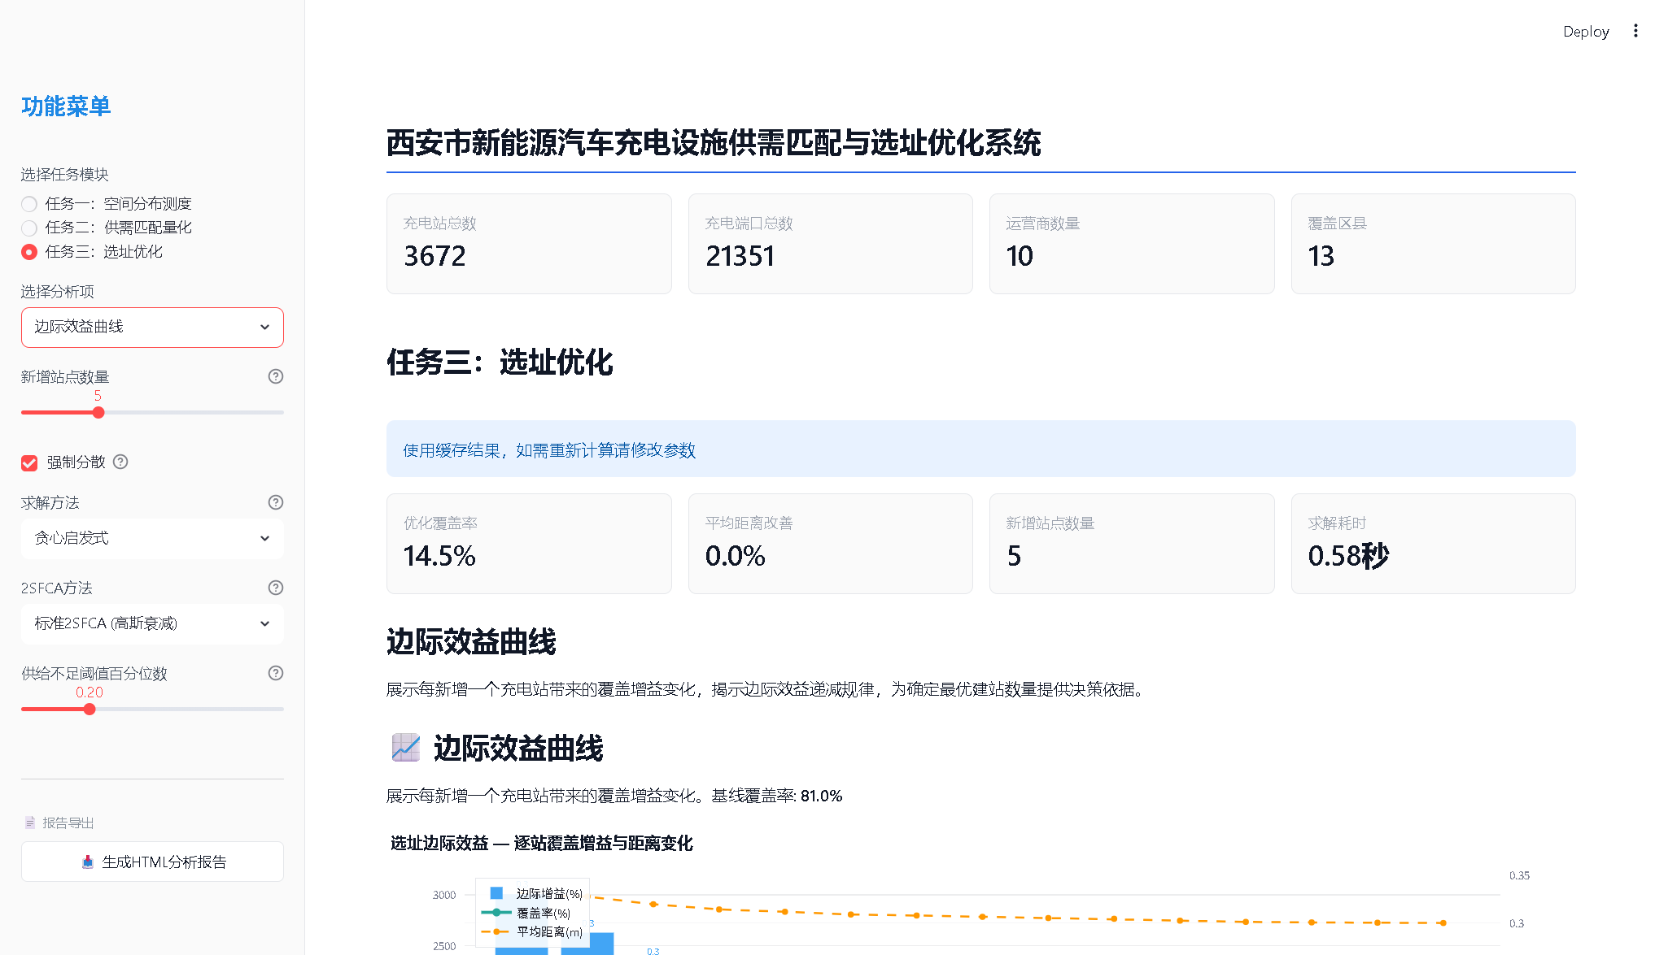
【图7-8】

第8章 系统实现

8.1 系统分层架构设计

8.1.1 总体架构
本系统依托 Python 技术栈进行开发，采用四层分层架构，实现数据存储、数据处理、算法建模、可视化展示解耦开发，层级自上而下为展示层、业务逻辑层、数据访问层、数据存储层，各层级单向依赖、接口标准化调用，系统整体架构见图 8-1：
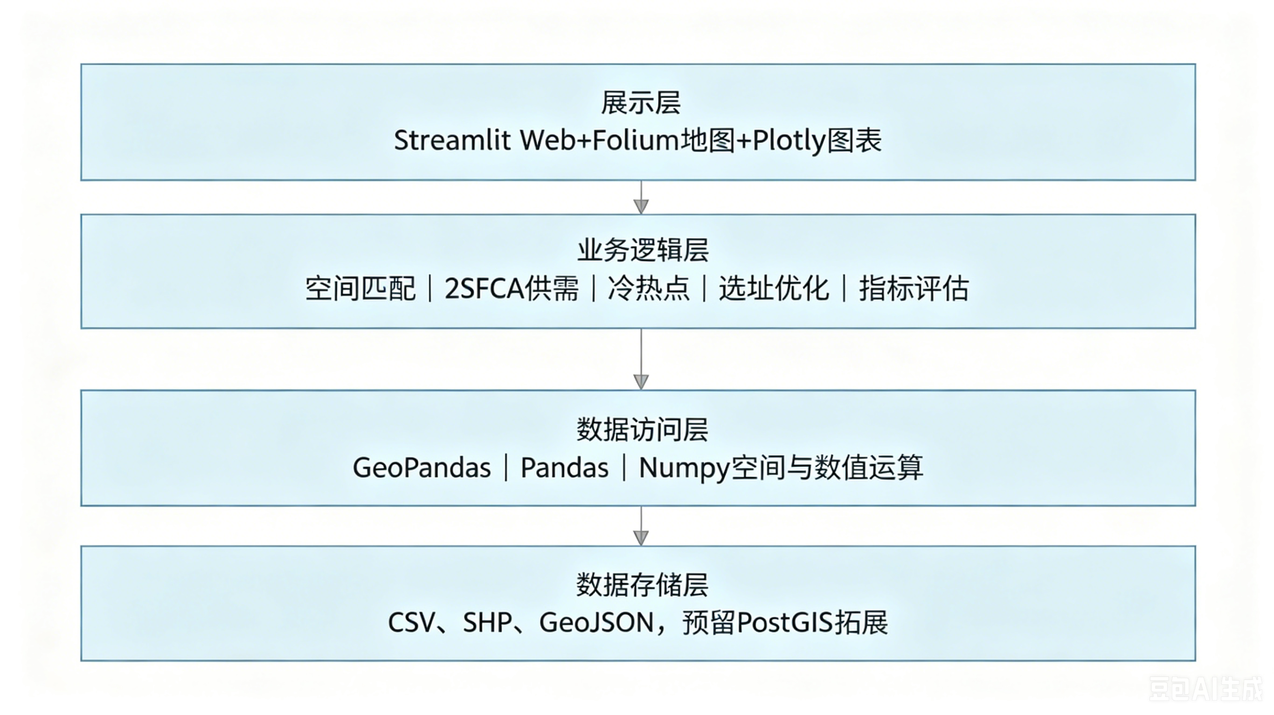 【图8-1】

8.1.2 技术栈
技术组件 | 版本要求 | 用途
Python | 3.9+ | 编程语言
Streamlit | ≥1.35.0 | Web应用框架
GeoPandas | ≥0.14.4 | 空间数据分析
Folium | ≥0.15.1 | 交互式地图渲染
streamlit-folium | ≥0.18.1 | Folium与Streamlit桥接
Plotly | 多目标贪心选址与情景对比 | 新增站点、情景对比、选址分布图
Pandas | ≥2.3.0 | 结构化数据处理
Numpy | ≥2.0.0 | 数值计算
Shapely | ≥2.0.3 | 几何运算
PuLP | ≥2.8.0 | 整数规划求解
scikit-learn | ≥1.4.0 | MinMaxScaler归一化
SciPy | ≥1.14.0 | cKDTree空间索引
Jinja2 | ≥3.1.3 | 模板渲染
【表8-1】

8.2 交互式 Web 应用架构详解

8.2.1 应用入口与配置
系统启动阶段完成环境初始化：
导入全量依赖库，为规避 Windows 端 SciPy 动态链接异常，采用原生 Numpy 代码实现距离计算；配置网页标题、图标与宽屏布局，统一采用 Noto Sans SC 中文字体优化页面中文显示；定义各类数据相对路径，完成高德地图 API 密钥配置，加载本土化中文底图作为所有可视化图层基底。

8.2.2 数据加载与缓存
使用@st.cache_data实现数据缓存，缓存时效 3600 秒，避免重复 IO 读取浪费资源，加载过程附带动态加载提示。系统预加载充电站、区县边界、市域轮廓、路网、原始 POI 五类核心数据集，全部文件读取配置try-except异常捕获，单一数据读取失败不影响系统整体运行，提升软件鲁棒性。

8.2.3 界面布局设计
系统采用顶部指标栏 + 左侧菜单栏 + 右侧内容区三段式布局，页面结构如图 8-2：
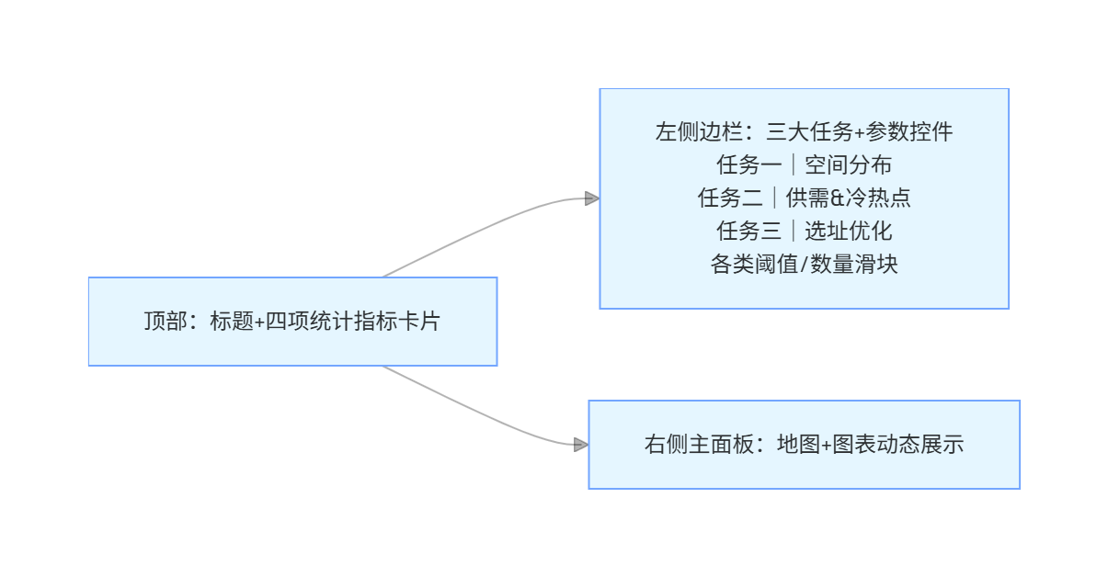【图8-2】

8.2.4 交互功能特性
系统采用差异化计算策略与多级缓存机制，实现高效、稳定的交互式分析体验。任务二供需匹配分析采用页面触发式实时计算，配合加载提示保证流程清晰；任务三选址优化引入会话状态缓存机制，仅在参数发生修改时重新求解，大幅提升响应速度。优化过程配备分段进度条，依次展示网格构建、供需计算、盲区识别、候选点生成、选址优化、指标评估等关键步骤，便于用户直观掌握运行进度。
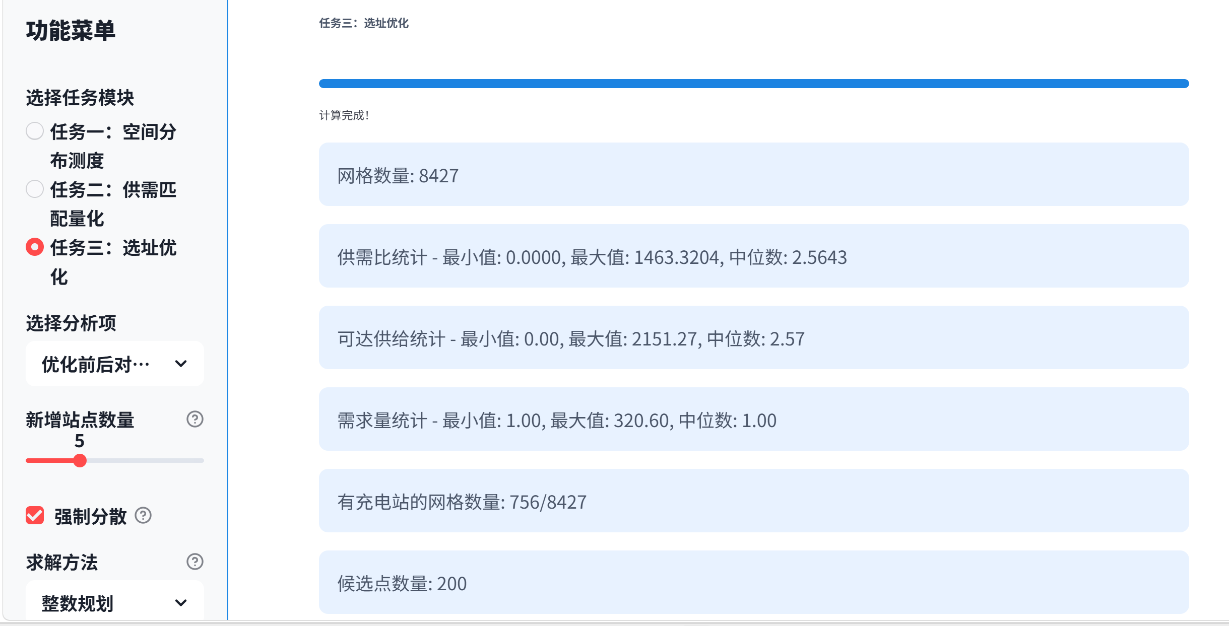
【图8-3】
系统实现参数全局联动，搜索半径同步作用于 2SFCA 模型与覆盖率计算，供给不足阈值统一控制盲区提取与候选点筛选，保证分析逻辑一致。同时支持成果导出功能，服务盲区可输出为 GeoJSON 格式文件，各类地图与图表均可保存为图片，便于后续归档与二次分析。此外，系统提供一键式 HTML 分析报告生成功能，可自动汇总数据概览、分析方法、创新点与政策建议，下载后可在浏览器中打开并打印为 PDF，满足成果汇报与归档需求。
8.2.5 项目代码模块化说明
项目采用高度模块化的工程化开发模式，按照数据处理、空间分析、建模计算、可视化、成果输出进行功能解耦，各模块职责清晰、接口统一，便于维护、扩展与移植。各模块功能及输出成果如表 8-2 所示。

模块文件 | 核心功能 | 输出成果
src/config.py | 全局参数、路径、样式统一配置 | 项目统一配置项
src/01_preprocess_poi.py | POI 清洗、充电站提取、运营商识别 | 标准化充电站数据集
src/02_spatial_matching.py | 三级空间匹配、空间分布可视化 | 空间匹配结果、分布专题图
src/03_regional_analysis.py | 区县与运营商统计分析 | 统计表格、占比图表
src/04_supply_demand_model.py | 网格建模、2SFCA 供需计算、冷热点与盲区识别 | 供需网格、盲区矢量、分析图
src/05_location_optimization.py | 整数规划与贪心双算法选址 | 新增站点、选址分布图
src/06_evaluation.py | 优化效果多指标评估 | 对比表格、评价图表
src/utils.py | 通用工具函数库 | 全项目公用方法
【表8-2】

8.3 关键技术特色与创新亮点

8.3.1 基于 NumPy 的自研距离计算模块
针对 Windows 平台 SciPy 库兼容性问题，项目采用纯 NumPy 实现距离矩阵计算，避免 DLL 缺失导致的运行异常，在保证计算精度的同时提升系统跨平台稳定性。

8.3.2 三级回退式空间匹配容错机制
采用 “面包含→边界相交→最近邻兜底” 三级空间匹配策略，有效解决坐标漂移、边界模糊等问题，实现充电站区县归属 100% 匹配，为后续分区分析提供可靠数据基础。

8.3.3 双引擎自适应选址优化架构
系统集成整数规划与贪心启发式双求解引擎，小规模问题使用整数规划获取最优解，大规模问题自动切换贪心算法保证效率，实现最优性与实用性的平衡。

8.3.4 高德本土化底图集成
引入高德地图瓦片服务替代传统开源底图，提升中文地名、道路标注完整性，显著增强地图可读性与实际应用价值，更贴合国内规划场景使用需求。
在系统性能优化方面，通过 @st.cache_data 装饰器实现数据缓存，缓存时效设置为 3600 秒，有效避免了重复 IO 读取造成的性能损耗。对于计算密集型任务（如选址优化、蒙特卡洛模拟），系统采用进度条（st.progress）实时反馈计算进度，避免用户在长时间等待中产生焦虑。在数据可视化层面，Folium 地图默认使用高德地图（AMAP）底图，确保在国内网络环境下的稳定加载与流畅交互，Plotly 图表则采用暗色主题（template="plotly_dark"）以保持视觉风格统一。系统整体响应时间控制在可接受范围内：数据加载约 3-5 秒，供需匹配计算约 5-8 秒，选址优化约 15-30 秒（取决于候选点规模），能够满足规划决策的实时交互需求。

第9章 结论与展望

9.1 主要研究结论
本研究以西安市为研究区域，针对新能源汽车充电设施空间布局不均、供需匹配不清、选址决策缺乏量化支撑等现实问题，构建了集多源数据治理、空间格局分析、网格供需评估、服务盲区识别、智能选址优化于一体的完整技术体系，并开发了轻量化交互式决策支持系统，主要形成以下结论：
1.构建了充电设施规划全流程技术框架
研究形成了从原始数据标准化治理、空间精准匹配，到供需量化建模、盲区识别与智能选址的闭环技术路线，融合空间统计、运筹优化与 GIS 方法，实现了分析流程自动化、成果标准化，可为城市充电基础设施规划提供可复制的技术范式。
2.揭示了西安市充电设施空间分布不均衡特征
西安市充电设施整体呈现核心区高度集聚、远郊区覆盖不足的空间格局，雁塔、未央、碑林等主城区设施密度显著高于外围区县，区域差异明显。运营商结构呈多元竞争态势，头部企业占据主要市场份额，设施布局与人口、商业、交通等要素空间耦合度较高。
3.实现了网格尺度供需匹配状况精细化评估
基于 1km×1km 全域网格构建供需量化模型，采用改进 2SFCA 模型结合距离衰减规律，实现了充电供需空间差异的精准表达。研究明确了西安市充电服务薄弱区的空间范围，识别结果直观、可量化，能够为补短板、强弱项提供清晰目标区域。
4.完成了充电服务盲区自动化识别与可视化表达
通过阈值判定实现供给不足区域精准提取，形成标准化盲区空间数据，可直接用于后续选址布点，为规划部门提供直观、可落地的空间指引。
5.研发了兼顾效率与最优性的双引擎选址优化方法
构建整数规划与贪心启发式协同求解机制，能够根据场景自动选择求解策略，在保证方案合理性的同时提升计算稳定性，最终形成覆盖率更高、布局更均衡的优化方案，并实现多维度指标定量评估与前后对比。
6.搭建了面向规划应用的交互式决策支持系统
系统整合全部分析模型，支持参数动态调整、地图可视化交互与成果导出，界面简洁、响应迅速、本土化程度高，具备较强的工程应用与示范推广价值。

9.2 研究存在的不足
（1）数据维度与精度仍有提升空间
本次研究中充电端口规模基于行业规律与站点特征进行推算，未直接采用运营商官方备案数据；充电需求测算以多类 POI 作为空间代理变量，尚未融合新能源汽车保有量、实时出行轨迹、电网负荷等更直接的观测数据，局部区域需求刻画存在一定近似性。同时，人口空间分布数据尚未纳入当前建模流程，后续可作为需求侧权重优化的补充维度。
（2）模型与方法存在一定简化处理
受计算效率与工程实现约束，本研究在冷热点识别、供需模型计算等环节采用了更适用于交互式系统的简化实现方式，与理论上的严格形式存在小幅差异，但整体空间格局与相对趋势保持一致。研究已内置早高峰、午间、晚高峰、夜间四个典型时段的时空对比分析模块，可刻画充电需求昼夜峰谷差异，但对工作日与周末、季节等更长时间尺度的动态特征仍未系统建模，时空演变规律的刻画仍有提升空间。
（3）系统工程化与业务化程度有待加强
当前系统以本地单机演示为主，未实现云端部署与多用户并发访问支持，暂不具备用户权限管理、历史方案归档、多版本对比、团队协同等面向政务应用的工程化功能，距离规模化业务落地仍有进一步完善空间。

9.3 未来研究与系统迭代展望
（1）构建多源大数据驱动的精细化需求模型
后续可对接充电运营平台开放接口，获取真实端口数量、利用率、运维状态等高精度数据；在合规前提下融合手机信令、交通出行、车辆轨迹等时空大数据，构建更高分辨率、更贴合实际行为的充电需求模型。同时引入土地利用、路网阻抗、电网承载力等约束图层，进一步提升需求估算与选址合理性。
（2）深化理论模型与动态时空分析
统一冷热点识别、供需模型的理论实现与界面展示，将Gi*统计量整合至交互界面展示；在现有单目标选址基础上，拓展覆盖率、建设成本、空间公平性等多目标优化模型，引入鲁棒优化、随机规划等方法应对未来需求不确定性。增加时间维度分析，刻画昼夜峰谷、工作日 — 周末等动态特征，构建时空耦合的供需匹配模型。
（3）推进系统云端化、产品化与业务融合
后续可将系统架构云端化升级，依托服务器负载均衡技术实现多用户并发稳定访问，突破单机部署的使用限制。同时，以 PostgreSQL+PostGIS 空间数据库替代传统文件存储模式，实现研究数据、分析参数、优化方案的结构化持久化管理，支持多版本成果回溯与横向对比。此外，可适配移动端交互场景，构建轻量化响应式界面，支撑外业实地勘查、点位核验与现场数据采集等实操业务。最终通过对接城市规划、能源调度、交通治理等行业业务系统，打通数据分析、方案生成、规划审批与落地实施的全业务链路，构建闭环式智能决策体系，显著提升模型成果的实用性与行业推广价值。

参考文献
[1] Radke J, Mu L. Spatial decompositions, modeling and mapping service regions to predict access to social programs[J]. Geographic Information Sciences, 2000, 6(2): 105-112.
[2] Getis A, Ord J K. The analysis of spatial association by use of distance statistics[J]. Geographical Analysis, 1992, 24(3): 189-206.
[3] Moran P A P. Notes on continuous stochastic phenomena[J]. Biometrika, 1950, 37(1/2): 17-23.
[4] Church R L, ReVelle C. The maximal covering location problem[J]. Papers of the Regional Science Association, 1974, 32(1): 101-118.
[5] Hakimi S L. Optimum locations of switching centers and the absolute centers and medians of a graph[J]. Operations Research, 1964, 12(3): 450-459.
[6] Wang F. Quantitative methods and applications in GIS[M]. CRC Press, 2006.
[7] 陶卓霖, 程杨. 两步移动搜寻法及其扩展形式研究进展[J]. 地理科学进展, 2016, 35(5): 589-599.
[8] 湛东升, 张文忠, 谌丽, 等. 城市公共服务设施配置研究进展及趋向[J]. 地理科学进展, 2019, 38(4): 506-519.
[9] 国务院办公厅. 新能源汽车产业发展规划（2021—2035年）[R]. 2020.
[10] 西安市人民政府. 西安市"十四五"综合交通运输发展规划[R]. 2021.
[11] Streamlit Documentation. https://docs.streamlit.io/
[12] GeoPandas Documentation. https://geopandas.org/
[13] Folium Documentation. https://python-visualization.github.io/folium/
[14] Mitchell S, O’Sullivan M, Dunning I. PuLP: A Linear Programming Toolkit for Python[OL]. https://github.com/coin-or/pulp

附录

附录A 项目文件结构
YAOSU/
├── app.py # 交互式Web应用入口（Streamlit）
├── main.py # 命令行入口
├── launcher.py # 一键启动脚本
├── README.md # 项目说明文档
├── requirements.txt # Python依赖清单
├── .gitignore # Git忽略规则
├── assets/
│ └── style.css # 自定义样式（国风极简风格）
├── data/
│ ├── 区县.shp/.dbf/.prj/.shx/.cpg # 全国区县边界Shapefile
│ ├── 西安市_wgs84.shp/.dbf/.prj/.shx/.cpg/.geojson # WGS84路网与边界
│ ├── 西安市区县.geojson # 西安市区县GeoJSON
│ ├── 西安市.csv # POI兴趣点原始数据
│ ├── 陕西省_西安市_2024.shp/.dbf/.shx/.cpg # 西安市人口分布
│ ├── charging_stations_clean.csv # 清洗后充电站数据
│ └── charging_stations_xian.geojson # 充电站空间化数据
├── output/
│ ├── comparison_chart.png # 优化前后对比图
│ ├── comparison_table.csv # 优化前后对比表
│ ├── distribution_map.png # 充电站分布地图
│ ├── district_choropleth.png # 区县密度热力图
│ ├── district_stats.csv # 区县统计数据
│ ├── grid_supply_demand.geojson # 网格供需空间数据
│ ├── hotspot_map.png # 冷热点分析地图
│ ├── marginal_benefit.csv # 边际效益数据
│ ├── monte_carlo_summary.csv # 蒙特卡洛不确定性量化
│ ├── new_sites.csv # 新增站点列表
│ ├── operator_bar.png # 运营商柱状图
│ ├── operator_stats.csv # 运营商统计数据
│ ├── optimization_map.png # 选址优化结果地图
│ ├── ports_distribution.png # 端口数分布图
│ ├── radar_chart.png # 优化效果雷达图
│ ├── scenario_comparison.csv # 多情景对比数据
│ ├── sensitivity_analysis.csv # 参数敏感性分析
│ ├── service_blind_spots.geojson # 服务盲区空间数据
│ ├── supply_demand_map.png # 供需匹配得分地图
│ ├── xian_charging_interactive.html # 交互式充电站地图
│ └── figures/ # 报告插图源文件（图7-4~7-9、图9-1）
├── src/
│ ├── config.py # 全局配置文件
│ ├── utils.py # 通用工具函数库
│ ├── logger.py # 统一日志模块
│ ├── 01_preprocess_poi.py # POI数据预处理
│ ├── 02_spatial_matching.py # 三级空间匹配
│ ├── 03_regional_analysis.py # 区域统计分析
│ ├── 04_supply_demand_model.py # 供需匹配模型（2SFCA）
│ ├── 05_location_optimization.py # 选址优化（多目标贪心）
│ ├── 06_evaluation.py # 优化效果评估
│ └── run_all.py # 一键运行全部管道

附录B 核心配置参数
参数名 | 值 | 定义位置 | 说明
SEARCH_RADIUS | [3000, 5000, 8000] | config.py:23 | 2SFCA搜索半径选项（米）
GRID_SIZE | 1000 | config.py:24 | 网格尺寸（米）
NEW_SITES_COUNT | 5 | config.py:25 | 默认新增站点数量
MIN_DISTANCE_EXISTING | 500 | config.py:26 | 候选点距现有站点最小距离（米）
COVER_THRESHOLD | 5000 | config.py:27 | 覆盖半径阈值（米）
SEED | 42 | config.py:29 | 随机种子
需求权重(住宅) | 0.5 | config.py:62-67 | 住宅POI需求权重
需求权重(商业) | 0.3 | config.py:62-67 | 商业POI需求权重
需求权重(办公) | 0.2 | config.py:62-67 | 办公POI需求权重
需求权重(交通) | 0.1 | config.py:62-67 | 交通POI需求权重
AMAP_KEY | "从环境变量AMAP_KEY读取" | config.py:32 | 高德地图API密钥（通过环境变量配置，不硬编码）
UTM_EPSG | EPSG:32649 | config.py:33 | UTM Zone 49N投影坐标系
MAX_GRID_COUNT | 15000 | config.py:34 | 交互式应用最大网格数
IP_TIME_LIMIT | 60 | config.py:35 | 整数规划超时（秒）
SPREAD_DISTANCE | 1500 | config.py:36 | 站点最小间距约束（米）
BLIND_THRESHOLD | 0.2 | config.py:37 | 默认盲区百分位数阈值

附录C 关键函数索引
函数名 | 所在文件 | 行号 | 功能简述
load_data() | app.py | 58-146 | 加载全部数据（含缓存）
create_grid() | utils.py | 72-103 | 经纬度近似网格生成
calculate_supply_demand() | app.py | 594-671 | 网格供需量计算
calculate_2sfca() | app.py | 672-717 | 2SFCA模型计算
calculate_e2sfca() | app.py | 718-757 | 增强2SFCA（子区段加权）
task2_hotspot_map() | app.py | 939-1085 | 冷热点分析（百分位法）
calculate_getis_ord_gistar() | app.py | 898-938 | Gi*统计量（已定义未调用）
task2_blind_area_map() | app.py | 1086-1206 | 服务盲区地图
generate_candidates() | app.py | 1207-1354 | 候选点生成
optimize_locations() | app.py | 1355-1459 | 选址优化（IP+贪心）
greedy_selection() | app.py | 1460-1532 | 贪心算法
calculate_metrics() | app.py | 1533-1594 | 评价指标计算
detect_columns() | 01_preprocess_poi.py | 23-51 | 列名自动检测
extract_operator() | 01_preprocess_poi.py | 53-69 | 运营商提取
two_stage_fca() | 04_supply_demand_model.py | 47-72 | 2SFCA供需匹配
calculate_morans_i() | 04_supply_demand_model.py | 74-109 | Moran's I计算
calculate_gis() | 04_supply_demand_model.py | 111-144 | Getis-Ord Gi* 统计量
greedy_p_median() | 05_location_optimization.py | 74-144 | 贪心P-Median选址优化
haversine_distance() | utils.py | 12-29 | 单点Haversine距离
cdist_haversine() | utils.py | 31-49 | 向量化Haversine距离矩阵
simple_pca() | utils.py | 147-165 | PCA降维
calculate_gini() | utils.py | 167-183 | 基尼系数
task2_temporal_analysis() | app.py | 1888-2023 | 四时段时空对比分析
task3_marginal_benefit() | app.py | 2172-2301 | 边际效益曲线
task3_scenario_comparison() | app.py | 2302-2551 | 多情景选址对比（覆盖/公平/交通）
task3_explainability() | app.py | 2609-2723 | 选址可解释性
task3_coverage_overlay() | app.py | 2724-2822 | 覆盖率热力叠加
task3_scenario_memory() | app.py | 2823-2928 | 方案保存与对比
task3_cost_optimization() | app.py | 2929-3090 | 成本约束选址
task3_demand_forecast() | app.py | 3091-3189 | 需求预测与前瞻选址
generate_html_report() | app.py | 3190-3290 | HTML分析报告生成

